LAPORAN MAGANG KERJA DI PT.KUSUMA SATRIA AGROBIO TANI PERKASA, BATU, JAWA TIMUR

Oleh: RAHMAT NURUL FAUZI
135040100111045



PROGRAM STUDI AGRIBISNIS JURUSAN SOSIAL EKONOMI PERTANIAN
FAKULTAS PERTANIAN UNIVERSITAS BRAWIJAYA MALANG
2016

LAPORAN MAGANG KERJA DI PT.KUSUMA SATRIA AGROBIO TANI PERKASA, BATU, JAWA TIMUR

Oleh: RAHMAT NURUL FAUZI
135040100111045

PROGRAM STUDI AGRIBISNIS JURUSAN SOSIAL EKONOMI PERTANIAN
FAKULTAS PERTANIAN UNIVERSITAS BRAWIJAYA MALANG
2016

SURAT PENGANTAR MAGANG

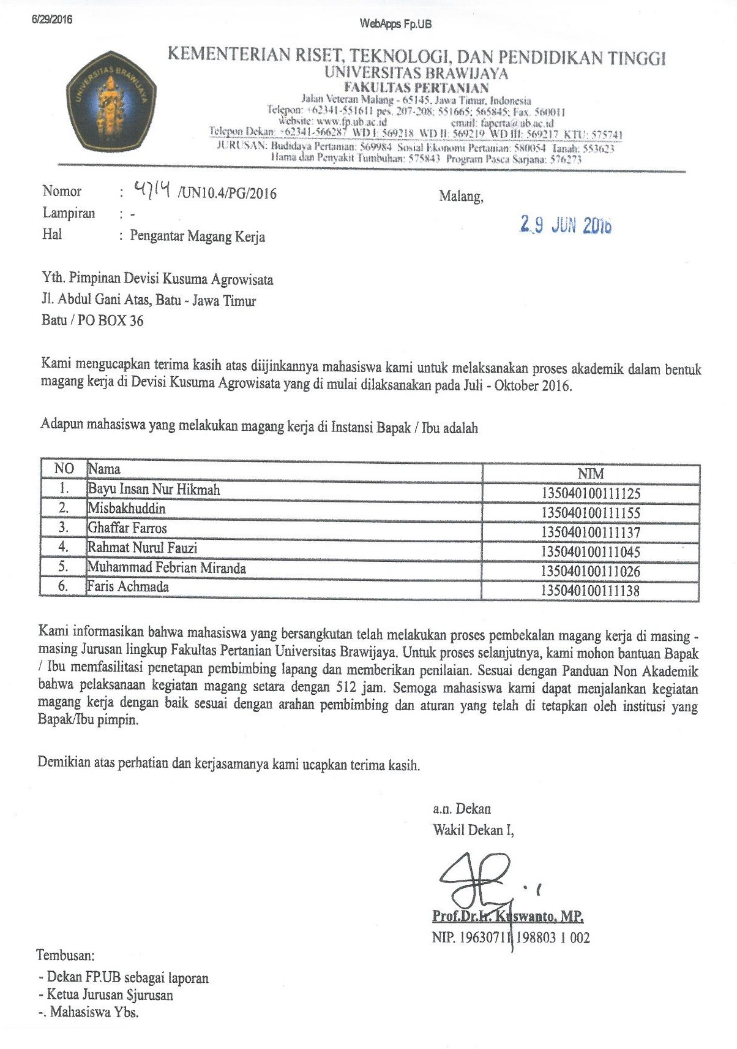

LEMBAR PENGESAHAN
LAPORAN MAGANG KERJA

LAPORAN MAGANG KERJA DI PT.KUSUMA SATRIA AGROBIO TANI PERKASA, BATU, JAWA TIMUR

Disetujui oleh:

Pembimbing Lapang,  Wisoko NIP. 01 99 00500 | Pembimbing Utama,  Hery Toiba, S.P.,M.P.,Ph.D. NIP. 19720908 200312 1 001

Mengetahui, Ketua
Jurusan Sosial Ekonomi

Mangku Purnomo, SP.,M.Si.,Ph.D. NIP. 19770420 200501 1 001

LEMBAR PERSETUJUAN
LAPORAN MAGANG KERJA

LAPORAN MAGANG KERJA DI PT.KUSUMA SATRIA AGROBIO TANI PERKASA, BATU, JAWA TIMUR

Menyetujui

DOSEN PENGUJI

Penguji I,  Hery Toiba, S.P.,M.P.,Ph.D. NIP. 19720908 200312 1 001 | Penguji II,  Rachman Hartono, SP, MP. NIP. 19691128 199702 1 001

Tanggal Ujian: 02 Desember 2016

SURAT KETERANGAN TELAH MELAKUKAN MAGANG
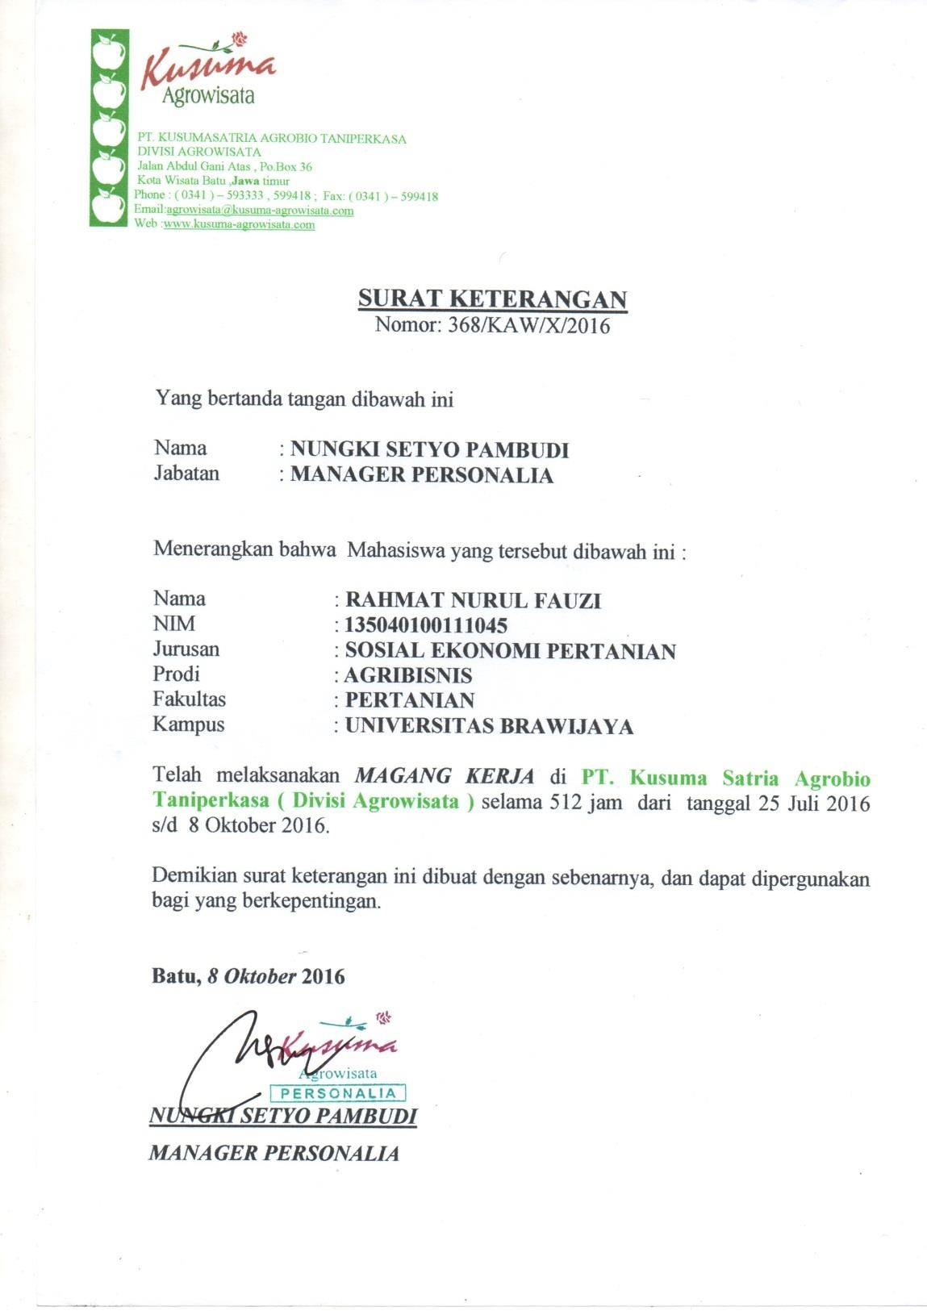

KATA PENGANTAR

Puji dan syukur kehadirat Tuhan Yang Maha Esa atas berkat dan rahmat- Nya sehingga Laporan Magang di PT.Kusuma Satria Agrobio Tani Perkasa, Kota Batu dapat terselesaikan dengan baik. Terima kasih kepada Bapak Hery Toiba, SP.,MP.,Ph.D sebagai pembimbing utama yang telah membimbing dan memberikan pengarahan selama penulisan laporan magang ini. Terima kasih kepada seluruh pihak yang telah membantu dan memberi semangat dalam pengerjaan laporan magang ini.
Pada laporan magang ini sangat dimungkinkan masih banyak kekurangan yang harus diperbaiki. Segala bentuk kritik dan saran akan dengan senang hati diterima dan diharapkan dapat membantu dalam penulisan laporan selanjutnya agar lebih baik lagi. Semoga Laporan Magang di PT.Kusuma Satria Agrobio Tani Perkasa, Kota Batu dapat menambah wawasan dan pengetahuan bagi pembaca.

Malang, November 2016

Rahmat Nurul Fauzi

DAFTAR ISI

COVER
HALAMAN COVER i
SURAT PENGANTAR MAGANG ii
LEMBAR PENGESAHAN iii
LEMBAR PERSETUJUAN iv
SURAT KETERANGAN TELAH MELAKUKAN MAGANG v
KATA PENGANTAR vi
DAFTAR ISI vii
- PENDAHULUAN 1
  - Latar Belakang 1
  - Tujuan Magang Kerja 2
  - Manfaat Magang Kerja 2
- METODE MAGANG KERJA 3
  - Waktu dan Tempat Pelaksanaan Kegiatan Magang Kerja 3
  - Metode Pelaksanaan 3
- PROFIL PERUSAHAAN 5
  - Deskripsi Perusahaan 5
  - Sejarah Singkat Lokasi Magang 6
  - Struktur Organisasi dan Tata Kelola 7
- HASIL DAN PEMBAHSAN 10
  - Deskripsi Kegiatan Magang Kerja 10
  - Kaitan Kegiatan Magang Dengan Mata Kuliah Yang Didapat Di Perkuliahan 15
  - Tantangan Dari Kegiatan Yang Dilakukan Di Tempat Magang 18
  - Kegiatan Magang Yang Dapat Merubah Mindset 21
  - Hal-Hal Yang Harus Dipersiapkan Menghadapi Dunia Kerja Di Masa Depan 23
- PENUTUP 25
  - Kesimpulan 25
LAMPIRAN 26

PENDAHULUAN

Latar Belakang

Dalam rangka menunjang aspek keahlian profesional Fakultas Pertanian Universitas Brawijaya telah menyediakan sarana dan prasarana penunjang pendidikan dengan lengkap, namun sarana dan prasarana tersebut hanya menunjang aspek keahlian professional secara teori saja. Dalam dunia kerja nantinya dibutuhkan keterpaduan antara pengetahuan akan teori yang telah didapatkan dari bangku perkuliahan dan pelatihan praktik di lapang guna memberikan gambaran tentang dunia kerja yang sebenarnya.
Magang Kerja merupakan bentuk perkuliahan melalui kegiatan bekerja secara langsung di dunia kerja. Magang Kerja ini merupakan suatu kegiatan praktik bagi mahasiswa dengan tujuan mendapatkan pengalaman dari kegiatan tersebut, yang nantinya dapat digunakan untuk pengembangan profesi. Kegiatan magang kerja ini dilaksanakan di Kusuma Agrowisata. Kusuma Agrowisata adalah salah satu pioneer Wisata Agro di Indonesia. Berdiri pada tahunn 1991, Kusuma Agrowisata menawarkan wisata petik apel, outbound, waterpark dan lainnya. Pemilihan lokasi magang kerja di Kusuma Agrowisata dengan alasan karena Kusuma Agrowisata merupakan perusahaan besar yang memiliki prospek dalam bidang pariwisata tepatnya agrowisata di Indonesia.
Pelaksanaan magang kerja dilakukan di Kusuma Agrowisata yang merupakan salah satu perusahaan yang bergerak dalam bidang agrowisata ternama di Indonesia yang dianggap telah berhasil bertahan di tengah persaingan pasar yang semakin kuat. Pada pelaksanaan magang kerja ini penulis memilih Kusuma Agrowisata karena untuk dapat mengidentifikasi manajemen yang terjadi di dalamnya, terutama manajemen proses dalam salah satu bidang yang dimiliki oleh Kusuma Agrowisata yaitu Trading. Dengan melakukan kegiatan magang kerja di Kusuma Agrowisata, diharapkan penulis mendapatkan pengetahuan yang terkait dengan topik, yaitu Manajemen proses dan produksi.

Tujuan Magang Kerja
Adapun tujuan kegiatan magang kerja adalah:
- Melakukan berbagai kegiatan magang kerja serta mempelajari manajemen proses dan produksi yang dilakukan oleh Departemen Trading PT.Kusuma Satria Agrobio Tani Perkasa.
- Mengetahui manajemen rantai pasok yang dilakukan oleh PT.Kusuma Satria Agrobio Tani Perkasa.
- Menambah pengalaman dan wawasan mengenai dunia kerja di perusahaan profesional yang bergerak di bidang agribisnis.
- Melatih mahasiswa di lapangan dalam aspek agribisnis yang tidak tercakup di proses perkuliahan.

Manfaat Magang Kerja
Adapun manfaat kegiatan magang kerja adalah sebagai berikut:

- Bagi Mahasiswa
- Sebagai sarana latihan dan penerapan ilmu yang didapat di perkuliahan
- Sebagai sarana untuk menambah pengetahuan, wawasan, dan pengalaman di dunia kerja di bidang agribisnis
- Bagi Instansi Magang dan Instansi Pendidikan
Terciptanya hubungan yang baik dan adanya pertukaran informasi antara PT.Kusuma Satria Agrobio Tani Perkasa dengan Fakultas Pertanian Universitas Brawijaya

METODE MAGANG KERJA

Waktu dan Tempat Pelaksanaan Kegiatan Magang Kerja
Kegiatan magang kerja ini dilaksanakan dalam waktu kurang lebih tiga bulan terhitung mulai tanggal 11 Juli sampai dengan 11 Oktober. Kegiatan magang kerja ini dilaksanakan di PT.Kusuma Satria Agrobio Tani Perkasa. Penentuan lokasi tersebut mempertimbangkan bahwa Kusuma Agrowisata salah satu perusahaan yang bergerak dibidang agrowisata terlengkap serta telah menjadi pioneer perusahaan agrowisata negara. PT.Kusuma Satria Agrobio Tani Perkasa terletak di Jl. Abdul Gani Atas, Batu, Jawa Timur.

Metode Pelaksanaan
Kegiatan Magang Kerja Kusuma Agrowisata dibimbing oleh pembimbing lapang dan pembimbing akademik. Peran pembimbing lapang dalam kegiatan magang kerja ini adalah sebagai fasilitator yang memberikan petunjuk serta informasi bagi peserta magang sesuai dengan topik yang telah dibahas selama kegiatan magang kerja berlangsung. Sedangkan peran pembimbing akademik sebagai fasilitator dalam bidang akademik untuk memastikan peserta magang telah melakukan kegiatan magang sesuai dengan prosedur atau peraturan yang telah ditetapkan. Metode pelaksanaan pada kegiatan magang kerja ini meliputi sebagai berikut:
- Praktik Kerja
Metode pelaksanaan praktik kerja dilakukan dengan harapan peserta magang mampu menerapkan tridharma perguruan tinggi yaitu sesuai dengan bidang pendidikan, penelitian serta pengabdian. Dalam bidang pendidikan khususnya bertujuan untuk mempelajari manajemen yang dilakukan oleh PT.Kusuma Satria Agrobio Tani Perkasa terutama manajemen proses dan produksi, sedangkan bidang penelitian dilakukan saat akan mencari informasi atau data yang dibutuhkan selama kegiatan magang. Pengabdian dalam kegiatan magang kerja diperoleh dari keaktifan peserta magang untuk menyelesaikan kegiatan sesuai dengan prosedur yang ditetapkan oleh perusahaan.

- Wawancara dan Observasi
Metode wawancara dalam kegiatan magang kerja ini dilakukan untuk mendapatkan informasi dengan cara bertanya langsung kepada responden atau konsultasi kepada pembimbing lapang selaku fasilitator untuk memberikan informasi sesuai dengan topik yang telah dibahas. Sasaran dari pelaksanaan metode ini adalah setiap pihak yang dinilai berperan langsung atau mengetahui mengenai kegiatan manajemen proses dan produksi pada PT.Kusuma Satria Agrobio Tani Perkasa terutama Departemen Trading. Sedangkan observasi adalah pengamatan secara langsung terhadap objek yang akan diteliti untuk mengumpulkan data primer yang dibutuhkan sesuai dengan topik yang dibahas oleh peserta magang.
- Pencatatan Data
Data yang dibutuhkan dalam kegiatan magang dengan topik manajemen proses dan produksi yaitu data primer dan data sekunder. Data primer dan sekunder merupakan data yang dikumpulkan oleh peserta magang langsung dari sumber pertama yang selanjutnya digunakan untuk mendukung pembuatan laporan akhir kegiatan magang kerja.
- Dokumentasi
Metode pelaksanaan dokumentasi dilakukan dengan tujuan untuk melengkapi informasi-informasi yang diperoleh agar lebih lengkap serta menunjang kebenaran dan keterangan yang diberikan sesuai dengan topik yang dibahas.

PROFIL PERUSAHAAN

Deskripsi Perusahaan
Kusuma Agrowisata terletak di Kelurahan Ngaglik, Kecamatan Batu, Kota Batu, Propinsi Jawa Timur dan berkantor pusat di Jalan Abdul Gani Atas PO. BOX 36 Batu, Jawa Timur. Kota Batu dikelilingi oleh rangkaian pegunungan, yaitu Gungun Panderman (2040 m), Gunung Arjuno (3339 m), Gunung Welirang (2156 m), Gunung Anjasmoro (2277 m), Gunung Kawi (2651 m). Selain merupakan kawasan wisata pegunungan yang sejuk, Kota Batu juga dikenal sebagai kawasan Agropolitan, sehingga mendapat julukan Kota Agropolitan. Seperti halnya di kawasan Malang dan sekitarnya, Kota Batu banyak menghasilkan buah dan sayur- sayuran, khususnya buah apel.
Kusuma Agrowisata adalah perusahaan agrowisata petik buah dengan komoditas utama dalam kawasan petiknya, yakni buah apel. Kusuma Agrowisata memiliki beberapa bidang usaha dengan perusahaannya masing. Perusahaan- perusahaan tersebut adalah:
  - PT. Kusuma Satria Dinasasri Wisatajaya (Bidang Pariwisata dan Hotel)
  - PT. Kusumantara Graha Jayatrisna (Bidang Real Estate)
  - PT. Mannasatria Kusumajaya Perkasa (Bidang Industri)
  - PT. Kusuma Satria Agrobio Taniperkasa (Bidang perkebunan, jasa pelatihan, konsultasi agribisnis, dll)
Lokasi kegiatan magang penulis ada di salah satu anak perusahaan Kusuma Agrowisata, yakni PT. Kusuma Satria Agrobio Taniperkasa. Perusahaan ini merupakan satu-satunya anak perusahaan Kusuma Agrowisata yang menjadi wadah pelatihan kerja bagi mahasiswa, seperti misalnya kegiatan magang kerja. PT. Kusuma Satria Agrobio Taniperkasa bergerak dibidang perkebunan, jasa pelatihan, konsultasi agribisnis dan juga penyediaan teknologi tepat guna serta sarana produksi agribisnis.
Total luas areal kebun di Kusuma Agrowisata, yaitu 60 ha. Luas kebun sebesar 29,63 ha yang terdiri dari 7,03 ha kebun apel, 6,6 ha kebun jeruk, 3,4 ha kebun jambu, 2 ha kebun strawberry, 9 ha kebun kopi, 1,6 ha kebun buah naga. Selain

perkebunan, kawasan Kusuma Agrowisata juga memiliki fasilitas pendukung, yaitu bangunan green house sayuran hidroponik dan tanaman hias, areal air softgun dan shooting area, flying fox, lokasi outbound, mini cross, mini zoo, kedai apel, kedai strawberry, kawasan penjualan buah dan sayur, bangunan pengolahan kopi, dan bangunan industri olahan apel.

Sejarah Singkat Lokasi Magang
Kusuma Agrowisata didirikan oleh Ir. Edy Antoro pada lahan seluas 4 ha pada tahun 1989. Daerahnya terletak di Kota Batu bagian Selatan, dibawah lereng Gunung Panderman. Pada saat itu daerahnya masih tandus, sangat sulit memperoleh air untuk pengairan lahan. Pada saat itu air hanya mampu didapat dengan menggali kedalaman 125 meter. Berdasarkan kerja keras dan kegigihan yang dimiliki Bapak Edy Antoro serta pengalaman kerja sebagai seorang pengawas perkebunan kopi di PT. Perkebunan Nusantara XII di daerah Bondowoso, beliau mendirikan usaha di bidang agrowisata apel. Setelah panen, beliau mencoba menjual hasil panen apelnya kepada pedagang di Surabaya. Hasil panen yang dijual kepada pedagang di Surabaya tersebut ternyata lebih rendah daripada harga penjualan apel ditingkat pedagang Batu. Pedagang menawarkan 1500/kg sedangkan untuk harga apel pada umumnya di Kota Batu pada saati itu, yaitu 1900/kg. Untuk menghindari kerugian tersebut, akhirnya Bapak Edy memutuskan untuk menjual apel langsung ke pembeli dengan konsep agrowisata, yaitu memetik sendiri di kebun.
Tahun 1990 konsep Kusuma Agrowisata tersebut mulai direalisasikan oleh Bapak Edy. Beliau menanam apel pada lahan seluas 10 ha dan jeruk seluas 2 ha. Badan usaha PT. Kusuma Satria Dinasasri Wisatajaya diresmikan pada tanggal 29 Mei 1990. Nama “Kusuma Agrowisata” sendiri berasal dari nama perusahaan, yaitu PT. Kusuma Satria Dinasasri Wisatajaya. Peresmian sarana agrowisata ditandai pada peletakan batu pertama yang dilakukan pada tanggal 20 Desember 1990 oleh pemilik sekaligus penyandang dana tunggal, yaitu Bapak Jacob Dioiosubagio.
Pada tahun 1992, kemudian dibangun cottage sebanyak 16 kamar, yang pada tahun berikutnya (1993) menambah kamar mandi 66 buah dan fasilitas yang lain diantaranya kolam renang, restoran, dan ruang pertemuan. Tahun 1995

dibangun hotel tiga lantai sehingga total kamarnya menjadi 152 kamar. Tahun 1996 dibangun rumah kaca (green house) untuk tanaman hias dan menanam jenis kopi Arabika kerdil varietas Kartika seluas 9 ha dan berikutnya pada tahun 1997 membuka usaha estate dan travel. Tahun 1998 hingga 2000 menambah jenis tanaman untuk wisata agro, yaitu stroberi dan membangun green house lagi untuk sayur dan tanaman jenis hidroponik lainnya. Tahun itu pula dibangun home industry dengan bahan utama apel.
Tahun 2002 Kusuma Agrowisata mendirikan Klinik Agribisnis dan Agrowisata yang bertujuan sebagai pusat kajian agribisnis untuk memberdayakan dunia agribisnis di tanah air dan petani Indonesia. Programnya adalah mengadakan pelatihan-pelatihan, training, studi banding, seminar, kajian-kaijan, dan juga memasyarakatkan wisata agro dengan travel. Mulai tahun itu pula Klinik Agribisnis dan Agrowisata mulai mengembangkan pertanian organik.

Struktur Organisasi dan Tata Kelola
Selayaknya perseroan terbatas lainnya, PT.Kusuma Satria Agrobio Tani Perkasa juga memiliki struktur organisasi. Pengelolaan tenaga kerja di PT.Kusuma Satria Agrobio Tani Perkasa terdiri dari karyawan tetap, karyawan kontrak satu tahun dan tiga bulan, karyawan harian lepas (KHL), dan pekerja borongan. Karyawan tetap adalah pekerja yang memiliki perjanjian kerja dengan pengusaha/perusahaan untuk jangka waktu tidak tertentu (permanent), serta memperoleh penghasilan dengan jumlah tertentu secara teratur. Karyawan kontrak adalah karyawan yang memiliki perjanjian kerja dengan pengusaha/perusahaan hanya pada jangka waktu kontrak yang telah disepakati (1 bulan, 3 bulan, 1 tahun) dengan penghasilan menyesuaikan waktu kerja dan tidak mendapat jaminan sosial. KHL atau Karyawan Harian Lepas adalah karyawan yang tidak tetap dan memperoleh gaji harian. Pekerja borongan adalah tenaga kerja yang bekerja secara borongan, jadi pembagian hasil menyesuaikan pada pekerjaan yang telah diselesaikan.
PT. Kusuma Satria Agrobio Taniperkasa mempunyai beberapa departemen, departemen tersebut meliputi:

- Departemen Budidaya Tanaman Tahunan (BTT)
- Departemen Budidaya Tanaman Semusim (BTS)
- Departemen Food Beverage dan Entertainment
- Departemen Keuangan, Umum, dan Administrasi
- Departemen Marketing
- Departemen Klinik Agribisnis dan Agrowisata
- Departemen Advanture dan Waterpark
- Personalia

Untuk mengetahui posisi jelasnya departemen-departemen tersebut secara keseluruhan dari sudut pandang satu kesatuan divisi, berikut ini adalah struktur organisasi dari PT. Kusuma Satria Agrobio Taniperkasa:


STRUKTUR ORGANISASI
DIVISI AGROWISATA
PT. KUSUMASATRIA AGROBIO TANIPERKASA

GENERAL MANAGER
IMAM SOETEDJO

MGR.BT WIYONO

MGR. ADV& WP TOTOK YULIANTO
MGR.MARKETING FATHUROHMAN
MGR.ACCOUNTING
-

SULAMAN & PHPT FADLULL

ASST.MG.bts
WELASARI
ASST.MG
.DIKLAT RUDI

ASST.MGR.FB HENRI

ASST.MG.PANGAN TITIK SUWANDARI

AST.MG.ACCT SUTARNO
ASST.MG.PERSONALIA NUNGKI SETYO P.

SPV. jambu AGUS S

SPV PANGAN & PERTANIAN YOHANES

SPV. PANGAN

SPV. TRADING WISOKO

SPV.WISATA GUNTUR
SPVPEMANDU ANTON S

STAFF
BTs

STAFF BTT
STAFF DIKLAT

STAFF
F&B

STAFF DIKLAT

STAFF PRODUKS

STAFF ADV & W.

STAFF SALES PP

STAFF TRADING

STAFF SALES & RESEPTION

STAFF PEMANDU

STAFF KASIR

STAFF ACCT

STAFF LOG

STAF ADMI
N & KEND ARAA

STAFF PA
…………
…………

STAF F ENG
…………

KA SEC.
………
………

Batu, 15 Februari 2016
IMAM SOETEDJO GENERAL MANAGER | EDY ANTORO DIREKTUR UTAMA

HASIL DAN PEMBAHSAN

Deskripsi Kegiatan Magang Kerja

Kegiatan magang dilaksanakan di Departemen Trading di PT.Kusuma Satria Agrobio Tani Perkasa. Kegiatan magang yang dilakukan oleh penulis berdurasi 512 jam dengan waktu kerja 8 jam sehari dan dalam enam hari dalam satu minggu. Kegiatan utama yang ada di Departemen Trading adalah pengemasan barang, pengiriman barang, berhubungan dengan konsumen, merekap data dan pembuatan realisasi penjualan, data keuangan, data biaya dan penjualan produk di outlet milik Kusuma Agrowisata. Tetapi tidak semua kegiatan dilakukan oleh penulis saat menjalani kegiatan magang. Hal ini dikarenakan dibutuhkan hardskill atau keterampilan dalam mengerjakan suatu hal tersebut, yang bila tidak memiliki hal tersebut maka akan memperlambat kerja sehingga waktu yang selalu dituntut untuk cepat dan efisien tidak tercapai.
Yang dilakukan penulis selama kegiatan magang adalah pengemasan barang atau produk yang didalamnya meliputi penyortiran produk baik buah dan sayur, pembersihan dari kotoran, dan penimbangan massa produk. Dalam kegiatan ini dilakukan penyortiran produk berupa buah dari segi ukuran, warna dan tingkat kematangannya. Untuk produk buah yang sering dilakukan proses sortasi adalah jambu merah karena jambu merah tersebut dipanen setiap hari dan akan selalu masuk ke Gudang Departemen Trading atau sering disebut Red House. Dalam proses sortasi dibutuhkan konsentrasi dan ketelitian agar mendapat hasil sortasi terbaik dan produk tidak rusak karena keteledoran. Hasil sortasi buah yang sudah dikelompokkan berdasar tingkat kematangan dan juga ukuran akan menentukan jambu merah tersebut apakah akan dijual ke pasar modern, ke penjual kecil, atau dijual di outlet pribadi milik Kusuma Agrowisata. Sedangkan sayuran pun dilakukan sortasi agar mendapat kualitas yang baik. Tetapi umumnya sayuran yang masuk ke Gudang Departemen Trading sudah merupakan hasil pemilahan sebelumnya. Sehingga ketika masuk ke dalam gudang proses hanya tinggal dibersihkan dari kotoran atau benda asing, serta membuang bagian yang tidak diperlukan. Untuk buah dan sayuran seringkali sudah dilakukan penimbangan

bobot totalnya. Tetapi ketika akan dikemas tetap dilakukan peimbangan sesuai dengan permintaan konsumen. Sebagai contoh apel anna yang diminta konsumen dengan spesifikasi bobot per kemasannya sebesar 500 gr atau setengah kilogram dan bayam merah dengan bobot per kemasan 250 gr. Dalam prosesnya penulis beserta peserta magang yang lain tidak jarang diberi arahan untuk melakukan setiap bagiannya dan juga diberi kepercayaan untuk melakukan pengemasan tersebut.
Selain itu penulis melakukan penjualan produk di outlet Kusuma Agrowisata. Produk yang dijual berasal dari Departemen Trading. Kegiatan ini biasanya membutuhkan tiga hingga empat orang dan seringkali dipercayakan kepada peserta magang. Dalam kegaitan ini ada beberapa hal yang menjadi tanggung jawab dari penulis dan peserta magang yang bertugas yaitu tanggung jawab terhadap produk yang dijual baik sayuran maupun buah-buahan, tanggung jawab terhadap outlet, dan uang hasil penjualan. Produk yang dijual di outlet pribadi memiliki spesifikasi yang berbeda dengan produk yang akan dijual ke konsumen yang merupakan pasar modern. Ketika buah yang disortir saat proses pengemasan tidak sesuai dengan spesifikasi dari konsumen (pasar modern) maka salah satu alternatifnya adalah dijual di outlet Kusuma Agrowisata. Tanggung jawab terhadap barang atau produk di dalam outlet adalah bagaimana produk dapat terjual dengan melakukan promosi dan personal selling kepada calon konsumen yang merupakan pengunjung Kusuma Agrowisata. Penulis dan peserta magang lainnya pun diminta selalu mengecek kondisi barang atau produk yang dijual agar barang yang dijual adalah barang yang memiliki kondisi prima atau setidaknya tolerir untuk dijual. Karena barang atau produk yang dijual adalah buah dan sayuran yang segar dan masih mengalami metabolism maka seiring berjalannya waktu akan mengalami kebusukan. Dan penulis serta peserta magang lainnya yang sedang bertugas wajib mengecek barang yang ada serta memisahkannya bila mendapati buah atau sayur yang busuk atau tidak layak untuk dijual. Selain itu, setiap peserta magang yang mendapatkan tugas untuk berjualan diberi tanggungjawab terhadap uang hasil penjualan, karena pada saat bertugas terkadang tidak didampingi oleh pihak Departemen Trading. Uang hasil penjualan tersebut akan dilaporkan ke bagian akunting pusat sebagai hasil penjualan dalam satu hari dan yang bertugas melaporkannya adalah salah satu akunting Departemen Trading.

Lalu kegiatan selanjutnya yang dilakukan oleh penulis dan peserta magang yang lain adalah membantu dalam merekap data. Data tersebut dapat berupa hasil penjualan kepada outlet yang masih berbentuk lembaran faktur atau nota PO (Purchasing Order) dan data permintaan barang segar ke mitra. Dalam pengerjaannya sangat dibutuhkan konsentrasi dan ketelitian karena bila tidak akan berdampak pada kesalahan perhitungan ataupun kesalahan input data. Sebagai contoh kasus penulis membantu dalam perekapan faktur penjualan dari Departemen Trading PT.Kusuma Satria Agrobio Tani Perkasa ke outlet atas nama Pak Sufarman. Yang direkap adalah total penerimaan dari penjualan barang atau produk ke Pak Sufarman. Faktur yang direkap berisikan data pengirim dan penerima, kemudian barang atau produk apa saja yang diminta berserta kuantitas permintaannya, lalu kuantitas barang yang dikirim atau disanggupi oleh Departemen Trading dan berapa barang atau produk yang diterima oleh pihak pemesan atau konsumen, serta harga masing-masing item atau produk. Selain itu pada lembar faktur tersebut juga terdapat keterangan apabila barang yang dikirim tidak sesuai dengan yang diterima oleh pihak konsumen yaitu rusak, mati, atau compliment (diberikan cuma-cuma). Dalam proses perekapannya dibutuhkan ketelitian, meskipun hanya perhitungan sederhana total penerimaan dari barang atau produk yang dijual. Selain perekapan faktur, penulis dan peserta magang yang lain pun berkesempatan melakukan input data permintaan ke mitra. Ketika input data haruslah menambahkan kuantitasnya atau nominal yang diinput adalah bukan kuantitas bersih. Tindakan tersebut adalah tindakan antisipasi jikalau ada barang yang tidak sesuai kriteria atau barang masih perlu dilakukan pembersihan dari benda asing, bagian yang tidak dibutuhkan atau kotoran. Kegiatan ini dilakukan ketika kebun pribadi milik PT.Kusuma Satria Agrobio Tani Perkasa tidak dapat memenuhi kebutuhan atau permintaan konsumen. Guna menjaga stabilisasi ketersediaan barang yang dapat dipenuhi oleh Departemen Trading, maka Departemen Trading menjalankan hubungan kemitraan atau kerjasama dengan petani. Selain itu Departemen Trading memiliki sub misi untuk turut membantu mensejahterakan petani kecil. Untuk barang yang diminta oleh Departemen Trading sudah disesuaikan kriteria atau spesifikasinya. Sebagai contoh barang berupa bayam merah atau bayam hijau dengan kriteria organik, grade A dan sudah bersih

dari akar dan kotoran. Kriteria tersebut menyesuaikan dengan kriteria yang diinginkan oleh pasar modern sebagai konsumen atau yang melakukan permintaan.
Kegiatan selanjutnya yang dilakukan oleh penulis adalah belanja atau pengambilan barang. Hal tersebut dilakukan sebagai tindak lanjut dari permintaan Departemen Trading kepada petani mitra untuk memenuhi barang yang diminta oleh konsumen atau outlet. Kegiatan ini melibatkan seorang buyer dan seorang driver yang mana merupakan karyawan dari Departemen Trading PT.Kusuma Satria Agrobio Tani Perkasa. Dalam kegiatan ini penulis membantu dalam proses loading barang ke dalam mobil yang digunakan untuk mengambil barang. Dari kegiatan tersebut penulis menyimpulkan bahwa Departemen Trading memiliki lebih dari satu mitra, dan ketika satu mitra tidak dapat memenuhi keseluruhan yang dibutuhkan maka akan diambil dari mitra yang lainnya. Lalu untuk pemenuhan buah apel, papaya, dan pisang pun memiliki petani mitra tersendiri. Untuk buah papaya biasanya barang diantar langsung oleh mitra ke gudang Departemen Trading. Kegiatan tersebut diatas dilakukan rutin dalam satu minggu menyesuaikan dengan permintaan, sehingga barang tidak ada yang menumpuk atau tidak terpakai.
Kegiatan yang rutin dilakukan Departemen Trading adalah pengiriman barang. Penulis pun berkesempatan mengikuti kegiatan pengiriman barang ke konsumen atau outlet yang merupakan pasar modern. Pengiriman dilakukan pada hari Selasa untuk wilayah Malang, Kediri dan Tulungagung, hari Rabu untuk wilayah Surabaya, Sidoarjo dan Bali, hari Jumat untuk wilayah Malang, Kediri dan Tulungagung, dan hari Sabtu untuk wilayah Surabaya, Sidoarjo dan sekitarnya. Tujuan pengiriman yang dilakukan penulis adalah Kediri dan Tulungagung. Kegiatan tersebut melibatkan sales dan driver yang merupakan karyawan Departemen Trading PT.Kusuma Satria Agrobio Tani Perkasa. Barang dikirim menggunakan moda transportasi darat. Tetapi ada pula pemesan dari luar Pulau Jawa yang menghendaki pengiriman melalui jalur udara, maka Departemen Trading akan memfasilitasi untuk menghubungkan dengan pihak ekspedisi dengan biaya sesuai kesepakatan kedua belah pihak. Ketika barang sudah sampai ditujuan, sales akan memindahkan barang atau produk ke tempat berupa keranjang yang telah disediakan oleh konsumen yang merupakan pasar modern, dalam proses

pemindahan itu dilakukan pula pengecekan terhadap barang yang dikirim. Pengecekan itu meliputi jenis barang yang diminta, bobot barang per kemasan, kemasan, kondisi barang dan kuantitas barang. Setelah barang masuk, maka pihak konsumen akan mencetak faktur atau bukti penerimaan barang dari Departemen Trading. Sesuai dengan yang dijelaskan sebelumnya bahwa faktur atau bukti penerimaan barang tersebut berisikan data pengirim dan penerima, kemudian barang atau produk apa saja yang diminta berserta kuantitas permintaannya, lalu kuantitas barang yang dikirim atau disanggupi oleh Departemen Trading dan berapa barang atau produk yang diterima oleh pihak pemesan atau konsumen, serta harga masing-masing item atau produk. Ketika ada barang yang tidak sesuai dengan permintaan konsumen, barang tersebut akan memungkinkan untuk dikembalikan. Adapula barang yang kuantitasnya berlebih bias jadi akan dikembalikan. Tetapi ada beberapa kasus mengenai barang berlebih yang dijadikan compliment atau diberikan secara cuma-cuma kepada konsumen sebagai penutup kekurangan barang yang lain. Kekurang barang yang dikirim atau tidak terpenuhinya kuantitas barang yang dikirim dapat disebabkan oleh ketersediaan barang yang minim jumlahnya sehingga barang yang dikirim tidak sesuai jumlahnya dengan yang diminta. Tetapi Departemen Trading tetap mengusahakan pengadaan barang yang diminta oleh konsumen. Hal tersebut dilakukan guna mempertahankan isi perjanjian kerjasama antara PT.Kusuma Satria Agrobio Tani Perkasa dengan pihak konsumen (pasar modern). Ketika ada barang yang tidak dikirim sama sekali maka akan dipertanyakan oleh pihak konsumen, dan dapat menggoyahkan isi perjanjian kerjasama. Akan ada kemungkinan untuk pemblokiran permintaan kepada pihak Departmen Trading PT.Kusuma Satria Agrobio Tani Perkasa untuk suatu barang tersebut. Hal ini dapat merugikan pihak PT.Kusuma Satria Agrobio Tani Perkasa karena otomatis pendapatan akan menurun, dan akan sulit untuk melakukan perjanjian kembali ketika aksesnya sudah ditutup. Maka dari itu Departemen Trading selalu mengusahakan pengadaan barang yang diminta konsumen.

Kaitan Kegiatan Magang Dengan Mata Kuliah Yang Didapat Di
Perkuliahan

Kegiatan magang yang penulis lakukan di PT.Kusuma Satria Agrobio Tani Perkasa merupakan bentuk praktik nyata dari beberapa mata kuliah yang didapat penulis di perkuliahan. Dapat dikatakan bahwa kegiatan magang tersebut adalah merupakan praktik atau simulasi yang dilakukan berdasarkan teori yang diperoleh. Teori yang diberikan dalam perkuliahan dapat menjadi tambahan pengetahuan untuk menganalisa suatu system dalam perusahaan. Berdasarkan kegiatan magang yang dilakukan penulis sering mendapati aspek manajemen untuk menjalankan perusahaan. Dengan itu penulis dapat membandingkan antara teori dengan praktik atau kegiatan nyata di lapangan apakah sejalan atau justru berjalan berlawanan.
Salah satu mata kuliah yang berkaitan dengan kegiatan magang yang dilakukan penulis di PT.Kusuma Satria Agrobio Tani Perkasa adalah Perilaku Konsumen. Kegiatan yang berkaitan dengan mata kuliah tersebut adalah pejualan produk di outlet Kusuma Agrowisata. Dalam kegiatannya dilakukan promosi terhadap barang atau produk agar calon konsumen tertarik dan akhirnya membeli. Dalam kegiatan ini, promosi yang dilakukan adalah dengan cara memeberikan tester kepada calon konsumen, pemberian discount dan melakukan personal selling dengan kata-kata untuk meyakinkan calon konsumen. Dari kegiatan promosi (pemberian tester dan discount) penulis dapat melihat perubahan sikap dari calon konsumen. Karena pada dasarnya seorang konsumen akan melakukan penilaian terhadap suatu barang yang dicobanya, kemudian akan beralih ke tahap pengambilan keputusan yaitu akan membeli produk tersebut atau tidak. Selain itu pemberian discount atau pengurangan harga akan lebih dapat menarik perhatian calon konsumen. Sebagai penjual, penulis pun dapat melakukan evaluasi terhadap cara berjualannya, dan memperbaiki sesuatu yang kurang sehingga kegiatan berjalan dengan lancar.
Mata kuliah selanjutnya yang didapat di perkuliahan yang berkaitan dengan kegiatan magang adalah Manajemen Produksi dan Organisasi. Dalam mata kuliah tersebut terdapat banyak bab yang berkaitan dengan kegiatan dalam perusahaan.

Yang dirasakan penulis saat magang diantaranya adalah manajemen sumberdaya manusia, manajemen proses dan produksi, manajemen rantai pasok, dan lain-lain. Manajemen sumberdaya manusia adalah seni mengatur manusia sebagai sumberdaya untuk memposisikannya sesuai dengan kapabilitasnya masing-masing sehingga tercipta efektivitas kerja dalam setiap aspeknya. Dalam hal ini penulis mendapati bahwa penempatan posisi oleh Departemen Personalia PT.Kusuma Satria Agrobio Tani Perkasa dilakukan berdasarkan latar belakang baik pendidikan maupun pengalaman. Dengan adanya kriteria tersebut maka perusahaan akan mendapatkan sumberdaya yang ideal atau mampu (capable) di bidangnya. Sedangkan manajemen proses dan produksi sesuai dengan divisi tempat magang penulis praktiknya banyak terdapat di Gudang Departemen Trading. Dengan system FIFO (First In First Out) barang yang masuk saat itu langsung diproses dan akan dilakukan pengiriman ke konsumen esok hari, sehingga tidak terjadi penumpukan barang di dalam gudang. Apabila terjadi penumpukkan dapat menyebabkan produk tidak segar lagi atau tidak dalam kondisi primanya. Gudang Departemen Trading sendiri memiliki luas bangunan yang tidak terlalu luas. Hal itu berpengaruh pada fasilitas yang ada di dalamnya diantaranya ruang untuk meletakkan barang yang masuk untuk langsung dikelompokkan ke dalam produk yang harus dibersihkan dahulu atau tidak, tidak tersedianya ruang di dalam gudang untuk melakukan pencucian atau pembersihan, tidak tersedianya ruang untuk meng-cluster-kan produk yang siap dikirim berdasarkan kota dan outlet tujuan, tidak tersedianya lemari penyejuk untuk barang atau produk yang tersisa atau belum diproses. Dengan belum tersedianya fasilitas di atas dapat menyebabkan waktu yang kurang efsien untuk melakukan proses produksinya. Dari segi tata letak ruang dan fasilitas di dalam gudang sudah dirasa cukup oleh pengelola agar pengerjaan lebih efisien dan efektif. Dengan kata lain urutan untuk “departemen” dalam gudang sudah diurutkan berdasarkan proses pengerjaannya. Lalu untuk aplikasi manajemen rantai pasok atau Supply Chain Management juga terdapat pada Departemen Trading. Departemen Trading melakukan pengadaan barang. Hal ini dilakukan ketika PT.Kusuma Satria Agrobio Tani Perkasa tidak dapat memenuhi permintaan konsumen, sehingga perlu diusahakan untuk pengadaannya dari luar PT.Kusuma Satria Agrobio Tani Perkasa. Pada praktiknya Departemen Trading

PT.Kusuma Satria Agrobio Tani Perkasa melakukan hubungan kerjasama dengan petani dengan tujuan mensejahterakan petani. Untuk barang yang diminta oleh Departemen Trading pun disesuaikan dengan kriteria atau spesifikasi dari konsumen (outlet). Untuk memenuhi kebutuhan produknya Departemen bekerjasama dengan cukup banyak supplier, dan dari setiap supplier dipesan produk yang berbeda menyesuaikan dengan kemampuan supplier untuk memenuhi kebutuhan Departemen Trading. Hal ini berlaku baik untuk produk sayur-sayuran dan buah-buahan. Untuk beberapa komoditas supplier mengantarkannya langsung menuju Gudang Departemen Trading PT.Kusuma Satria Agrobio Tani Perkasa, diantaranya yaitu lidah buaya, papaya

Tantangan Dari Kegiatan Yang Dilakukan Di Tempat Magang

Selama kegiatan magang berlangsung penulis banyak melakukan kegaitan atau pekerjaan yang jarang atau sebelumnya tidak pernah dilakukan. Hal tersebut menjadi suatu tantangan tersendiri dalam menjalani kegiatan magang. Tantangan selanjutnya bagi penulis pribadi adalah bagaimana mengatasi tantangan tersebut. Seperti yang telah dituturkan penulis pada bab sebelumnya bahwa kegiatan yang dilakukan oleh penulis antara lain adalah pengemasan yang meliputi penyortiran, pembersihan produk, dan penimbangan, penjualan produk di outlet Kusuma Agrowisata, perekapan data dari faktur atau bukti penerimaan barang oleh outlet dan input data, serta pengiriman produk kepada konsumen (pasar modern).
Tantangan dari kegiatan pengemasan yang dilakukan oleh penulis adalah kegiatan tersebut sangat jarang dan bahkan belum pernah melakukannya. Tetapi kegiatan yang dilakukan oleh penulis beserta peserta magang lainnya sudah terlebih dahulu diberi arahan cara pengerjannya. Dalam hal ini yang termasuk dalam proses pengemasan harus menyesuaikan dengan kriteria yang diinginkan atau diminta oleh konsumen. Sebagai contoh dalam proses penyortiran produk berupa buah dan sayuran, bila dilihat secara umum produk akan cenderung dipilih yang terlihat mulus tanpa ada busuk saja. Tetapi sesungguhnya ada hal lain yang harus diperhatikan seperti ukuran produk, warna produk, dan tingkat kematangan untuk produk buah-buahan. Sedangkan untuk sayuran haruslah yang masih benar-benar segar, tidak ada warna yang menunjukkan sudah dimulainya proses pelayuan, serta tampilan fisik produk yang baik. Apabila dalam proses penyortiran ini tidak dilakukan dengan teliti maka akan menghambat ketika akan memasuki proses selanjutnya, sehingga akan memakan waktu pengerjaan yang lebih lama atau tidak efisien. Masih dalam peroses kegiatan pengemasan yaitu pembersihan produk dari benda asing dan kotoran. Dalam proses pembersihan produk diperlukan pengetahuan mengenai kriteria yang diminta konsumen atau mengetahui bagian mana saja dari produk yang diinginkan konsumen. Bila ada kesalahan dalam proses tersebut bukan tidak mungkin pihak konsumen akan mengembalikan produk. Selanjutnya adalah penimbangan massa produk beserta kemasannya yang mana harus dilakukan dengan perhitungan perkiraan penyusutan. Sehingga massa produk

harus ditambahkan sedikit atau tidak bulat sesuai permintaan agar ketika ada penyusutan saat pengiriman maka massa produk tetap ada dalam angka aman. Lalu akhir dari pengemasan adalah mengemas produk sesuai kemasan yang diinginkan konsumen. Untuk beberapa produk dikemas dalam wadah berupa foam dan kemudian di-wrap. Kegiatan wrapping tersebut dilakukan menggunakan alat khusus wrap dan membutuhkan keterampilan untuk melakukannya. Bila tidak akan membutuhkan waktu yang lama dan tidak efisien sehingga waktu yang ada tidak efektif. Tetapi dalam menghadapi berbagai tantangan tersebut penulis beserta peserta magang yang lain selalu mendapat pengarahan dan diberikan contoh atau simulasi cara pengerjaannya, lalu peserta magang pun diberi kesempatan untuk mencoba melakukan sendiri hingga akhirnya terbiasa.
Kegiatan selanjutnya yang merupakan tantangan bagi penulis adalah kegiatan penjualan produk di outlet Kusuma Agrowisata. Dalam hal ini tanggung jawab diberikan kepada penulis dan peserta magang lain yang mendapat giliran bertugas melakukan penjualan. Dalam proses penjualan peserta magang melakukan kontak langsung dengan konsumen dengan berbagai macam karakteristik konsumen. Secara pribadi penulis memiliki target dalam kegiatan penjualan tersebut, yaitu produk harus ada yang terjual setiap harinya. Dengan begitu penulis melakukan promosi dan personal selling kepada calon konsumen dan melakukan tindakan persuasive disertai seni berbicara yang dapat meyakinkan calon pembeli sehingga ada rasa ketertarikan terhadap produk. Peserta magang diberikan wewenang untuk memperbolehkan calon konsumen mencicipi produk atau memberikan tester untuk produk tertentu. Hal tersebut sebagai salah satu bentuk promosi guna menarik perhatian calon konsumen. Selain itu peserta magang diberi kepercayaan atas hasil penjualan di hari di mana peserta magang bertugas. Karena itu pencatatan nota untuk produk yang terjual atau kasir harus teliti dan mencatat setiap aktivitas penjualan. Bila ada kekeliruan dalam penulisan atau pencatatan pada nota penjualan atau ada barang yang belum dibayar maka saat perekapan aka nada ketidakseimbangan jumlah nominal pada nota dengan uang yang ada sehingga akan menghambat proses perekapan. Tetapi dalam kegiatan tersebut pada awalnya dilakukan pendampingan oleh karyawan Departemen Trading. Penulis dan peserta

magang pun belajar mengenai cara berjualan secara langsung dilapangan hingga akhirnya dapat melakukan nya.
Kemudian sebagai program tak tertulis yang dijalankan Departemen Trading terkait magang kerja adalah adanya komunikasi dan kerjasama tim yang baik maka peserta magang yang lebih dahulu masuk ke dalam Departemen Trading dan telah mendapatkan pengarahan sebelumnya akan diberikan kesempatan untuk menjelaskan atau menyalurkan pengarahan dan pengalaman yang telah didapatkan sebelumnya. Dengan begitu akan timbul interaksi, komunikasi, dan kerjasama yang baik agar tidak ada jarak atau pembatas antara peserta magang yang sudah lebih dahulu masuk dengan yang baru memulai kegiatan magangnya. Dalam hal komunikasi, mayoritas karyawan di PT.Kusuma Satria Agrobio Tani Perkasa sering menggunakan bahasa daerah atau bahasa jawa. Dan hal tersebut menjadi tantangan bagi peserta magang yang berasal dari luar Pulau Jawa atau yang tidak paham berbahasa jawa. Kendala tersebut menjadi permasalahn tersendiri karena akan menghambat laju informasi.
Secara garis besar kegiatan magang yang berlangsung sudah berjalan dengan baik. Namun adapun saran yang penulis ingin berikan kepada pihak PT.Kusuma Satria Agrobio Tani Perkasa, yaitu mengenai penerimaan peserta magang yang sebaiknya tidak terlalu banyak karena dapat menyebabkan kegiatan magang kurang efektif mengenai pembagian tugasnya atau penumpukkan jumlah peserta untuk beberapa departemen. Saran untuk peserta magang dan terutama untuk calon peserta magang adalah agar mudah beradaptasi dengan lingkungan baru, atau setidaknya berusaha menyesuaikan dengan budaya di lingkungan kerja, karena berdasarkan pengalaman penulis ketika magang bahwa ketika penulis beradaptasi dengan lingkungan atau budaya di lingkungan kerja maka penulis akan lebih mudah dikenal, diperhatikan, dan diperlakukan dengan lebih baik oleh karyawan.

Kegiatan Magang Yang Dapat Merubah Mindset

Setelah melaksanakan kegiatan magang di PT.Kusuma Agrobio Taniperkasa penulis mendapatkan berbagai manfaat, diantaranya yaitu dalam hal pengetahuan, keterampilan, dan juga sikap. Pengalaman adalah hal yang paling berharga yang penulis dapatkan dari kegiatan magang tersebut. Dalam hal pengetahuan penulis menjadi tahu akan seluk-beluk dunia kerja yang nyata, bagaimana atmosfirnya hingga tantangan yang ada di dalamnya agar tetap dapat bertahan dalam ketatnya persaingan kerja. Penulis pun dapat mengetahui bagaimana sebuah perusahaan besar tetap mempertahankan konsistensi produknya, baik dari ketersediaan produk, kualitas, maupun kuantitasnya. Dalam hal mempertahankan hal tersebut sangat diperlukan hubungan yang baik dengan mitra sebagai penyuplai produk segar bila kebun pribadi milik Kusuma Agrowisata tidak dapat memenuh kebutuhan konsumen.
Penulis pun mendapatkan pengalaman terkait keterampilan melakukan sesuatu yang tidak biasa atau belum pernah penulis lakukan sebelumnya, diantaranya adalah melakukan wrapping atau pengemasan baik buah-buahan maupun sayuran, bagaimana membersihkan dan memilah produk sesuai dengan permintaan konsumen yang mana konsumen atau target pasar dari Kusuma Agrowisata terutama Departemen Trading adalah pasar modern yang memiliki kriteria khusus untuk barang yang diminta. Selain itu keterampilan dalam berjualan pun didapatkan oleh penulis karena merupakan salahsatu kegiatan magang. Dalam proses berjualan seperti yang telah diungkapkan penulis pada sub-bab sebelumnya bahwa penulis melakukan kontak langsung dengan calon pembeli. Penulis mendapatkan pengalaman untuk berjualan, bagaimana harus bersikap, berbicara, dan memperlakukan calon pembeli guna promosi dan agar calon pembeli tertarik membeli produk yang dijual. Dalam hal tersebut keterampilan dalam berbicara sangat berpengaruh, dimana berbicara dengan lancar dan gaya yang dapat meyakinkan pembeli. Keteraampilan berbicara tersebut juga dipengaruhi oleh pengetahuan penulis untuk setiap produk yang dijual, setidaknya pengetahuan secara umum terikait produk.

Lalu dari segi sikap atau attitude diantaranya adalah ketertiban, kedisiplinan, dan ketelitian. Dalam menjalankan kegiatan magang sangat dibutuhkan sikap tersebut karena dalam prosesnya bila tidak dibarengi dengan ketertiban, kedisiplinan dan ketelitian maka akan mengahmbat suatu pekerjaan. Dalam hal disiplin dan tertib paling sederhana adalah dengan tepat waktu dan taat terhadap aturan yang telah dibuat. Dalam mengerjakan sesuatu pun menjadi lebih termotivasi agar dapat menyelesaikan tepat waktu dan dengan ketertiban serta kedisiplinan maka pekerjaan yang dilakukan akan lebih rapi hasilnya. Ketelitian dalam bekerja atau melakukan suatu pekerjaan sangatlah penting guna meraih hasil yang optimal. Terlebih lagi ketika melakukan kegiatan magang yang berkaitan dengan kepuasan konsumen dan tanggung jawab kepada pembimbing lapang, sehingga konsentrasi dibutuhkan agar pekerjaan berjalan sesuai dengan harapan.

Hal-Hal Yang Harus Dipersiapkan Menghadapi Dunia Kerja Di
Masa Depan

Penulis telah melakukan kegiatan magang kerja sesuai dengan yang dianjurkan oleh Jurusan Sosial Ekonomi Pertanian, Fakultas Pertanian, Universitas Brawijaya selama 512 jam kerja. Selama kurun waktu tersebut penulis telah cukup banyak mendapat pengalaman beraktivitas di dunia kerja. Dari kegiatan tersebut penulis menganalisa hal apa saja yang dibutuhkan agar menjadi sumberdaya manusia yang kompeten di suatu bidang di dalam perusahaan. Selain itu ada beberapa hal yang perlu diperhatikan guna mempertahankan suatu posisi di dalam perusahaan, atau bahkan meningkatkan tingkatan posisi yang mana tidak mudah dilakukan.
Dalam suatu tempat kerja umumnya memiliki banyak divisi serta posisi. Masing-masing divisi atau departemen pun memiliki fungsi dan tugas yang berbeda, begitu pula halnya dengan posisi yang ada di setiap divisi atau departemen memiliki tugasnya masing-masing. Sumber daya manusia sebagai roda penggerak suatu divisi membutuhkan kompetensi yang baik, baik secara umum atau bahkan kompetensi yang jarang dimiliki orang lain yang mana kompetensi tersebut dapat menjadi nilai plus bagi seseorang tersebut dalam menjalani karirnya. Hal-hal yang menjadi nilai tambah bagi seseorang dapat dilihat dari softskill dan hardskillnya. Softskill adalah kemampuan atau bakat yang ada di dalam diri setiap manusia, yang mana kemampuan tersebut dilakukan dengan cara non-teknis yang artinya tidak berbentuk atau kelihatan bentuknya. Softskill juga dapat dikatakan sebuah kemampuan datau keterampilan dalam berhubungan dengan orang lain, dan bagaimana seseorang dapat mengatur dirinya sendiri. Selanjutnya adalah hardskill yang merupakan suatu penguasaan ilmu pengetahuan dan keterampilan teknis seseorang dalam menjalankan bidangnya.
Bila dilihat dari definisinya softskill termasukhal yang sangat dibutuhkan sebagai kompetensi seseorang untuk menjalankan karirnya, terlebih lagi yang karirnya berhubungan dengan orang lain atau melakukan kontak dengan orang lain. Softskill yang dibutuhkan antara lain adalah kepemimpinan, pemecahan masalah,

manajemen waktu, manajemen organisasi, berpikir kritis, kerjasama tim, kemampuan analisa dan percaya diri. Kemampuan Seseorang yang memiliki kemampuan untuk memimpin baik itu orang lain akan baik juga dalam memimpin dirinya sendiri. Dalam suatu posisi dalam perusahaan terutama yang memiliki posisi tinggi atau krusial sangat membutuhkan jiwa kepemimpinan yang tinggi. Karena seorang pemimpin haruslah memiliki softskill yang telah disebutkan sebelumnya. Semuanya saling berkaitan dan mendukung satu dengan lainnya. Seorang pemimpin haruslah kritis dalam berpikir serta dapat menganalisa berbagai situasi dalam dunia kerja sehingga seorang pemimpin akan tahu apa yang harus segera dilakukan guna menjaga stabilitas lingkungan kerjanya. Keputusan yang diambil seorang pemimpin adalah hasil dari analisa yang baik, berpikir secara kritis, dan kemampuan memecahkan masalah untuk mencari solusi yang terbaik. Selain itu kerjasama tim pun sangat dibutuhkan, karena seorang pemimpin pasti memiliki bawahan untuk dipimpin. Dengan begitu sikap pemimpin sangatlah berpengaruh kepada bawahannya termasuk pula manajemen organisasi untuk mengatur seluk- beluk organisasinya termasuk manajemen waktu dan manajemen diri. Karena bukan tidak mungkin bahwa bawahan adalah refleksi dari atasannya atau pemimpinnya.
Sedangkan hardskill tidak kalah pentingnya dengan softskill, yang mana hardskill merupakan kemampuan teknis seseorang dalam melakukan sesuatu di bidangnya. Kemampuan yang harus dimiliki oleh seorang pemimpin adalah sesuai dengan bidang keilmuannya atau bidang ilmu yang dipelajarinya. Secara subyektivitas penulis berdasarkan pengalaman dari kegiatan magang bahwa seorang pemimpin yang baik adalah pemimpin yang dapat pula melakukan apa yang dikerjakan bawahannya. Setidaknya mengetahui secara umum mengenai hal- hal yang dikerjakan bawahannya terkait dengan pekerjaan ata bidangnya.

PENUTUP

Kesimpulan

Berdasarkan kegiatan magang yang dilakukan penulis di PT.Kusuma Satria Agrobio Tani Perkasa penulis telah mencapai tujuan yang telah dirumuskan yaitu penulis telah melakukan berabagai kegiatan sesuai yang diinsturksikan oleh pembimbing lapang dan dapat menyelesaikannya, selain itu dalam pelaksanaan kegiatannya juga penulis mempelajari system manajemen terutama manajemen proses dan produksi dalam praktik nyata dunia kerja. Selain manajemen proses dan produksi penulis juga mempelajari manajemen rantai pasok yang dilakukan oleh Deaprtemen Trading PT.Kusuma Satria Agrobio Tani Perkasa yang dalam pelaksanaannya Departemen Trading bekerja sama dengan petani untuk mempertahankan ketersediaan barang atau produknya. Selain itu penulis mendapatkan pengalaman bagaimana suasana dunia kerja yang sesungguhnya, wawasan dan keterampilan baru yang nantinya dapat dimanfaatkan dalam dunia kerja. Pengalaman tersebut sebagian besar tidak didapatkan di perkuliahan di maa di dunia kerja lebih banyak praktiknya.
Dalam menghadapi dunia kerja di masa depan penulis menyimpulkan dibutuhkannya softskill dan hardskill. Softskill dibutuhkan untuk menjadi sumberdaya yang kompeten nantinya adalah kepemimpinan, pemecahan masalah, manajemen waktu, manajemen organisasi, berpikir kritis, kerjsama tim, kemampuan analisa dan percaya diri. Sedangkan untuk hardskill yang perlu dimiliki adalah mampu dalam melakukan pekerjaan sesuai dengan bidang keilmuannya.

LAMPIRAN

Dokumentasi Foto Kegiatan
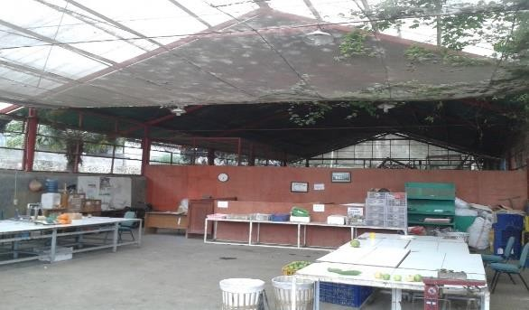
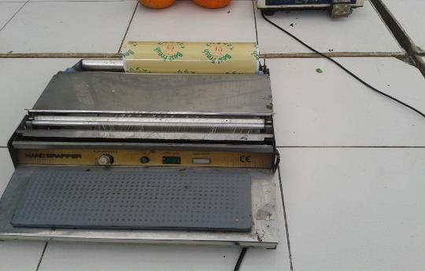
Gambar 1. Venue Gudang Departemen Trading Gambar 2. Alat wrap
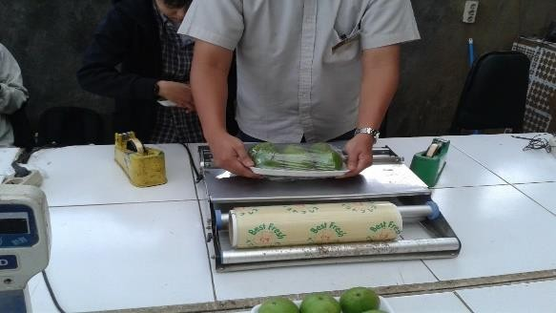
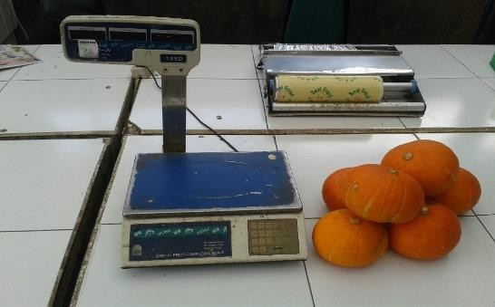
Gambar 3. Kegiatan wrapping Gambar 4. Alat penimbang

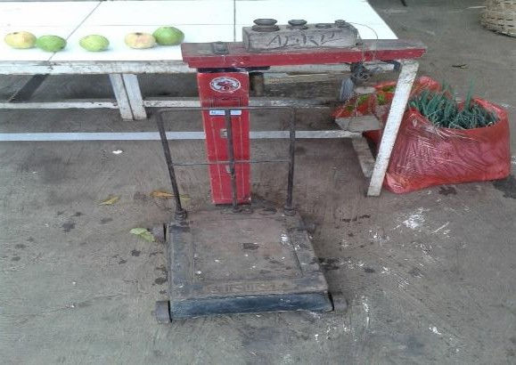
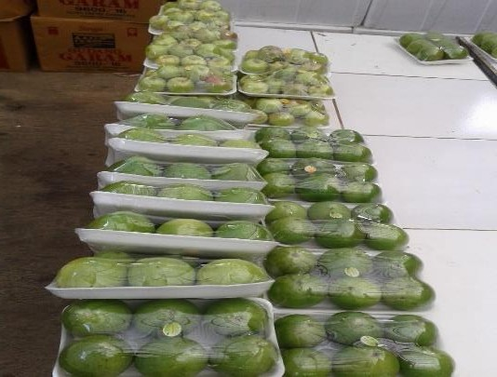
Gambar 5. Alat penimbang Gambar 6. Salah satu produk siap dikirim

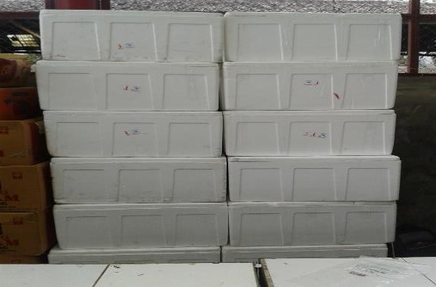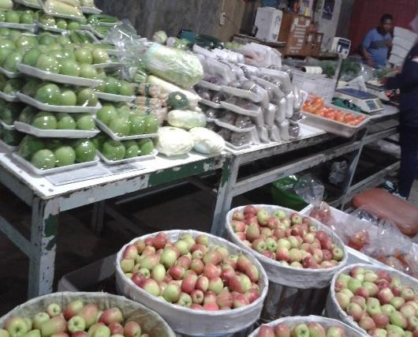

Gambar 7. Produk buah sudah dikemas
Gambar 7. Wadah foam sebagai sekunder kemasan

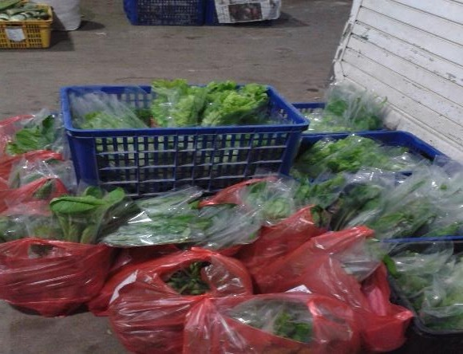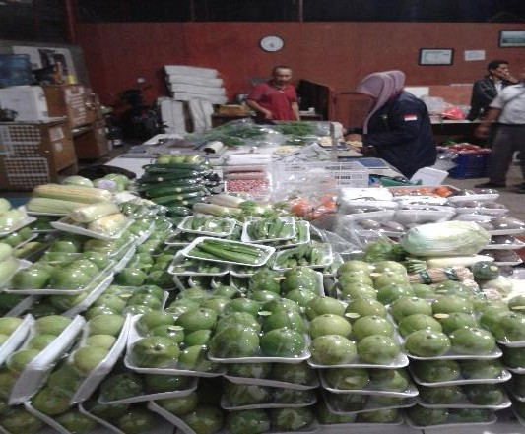
Gambar 8. Produk sayur yang sudah dikemas Gambar 9. Produk buah dan sayur yang
sudah dikemas
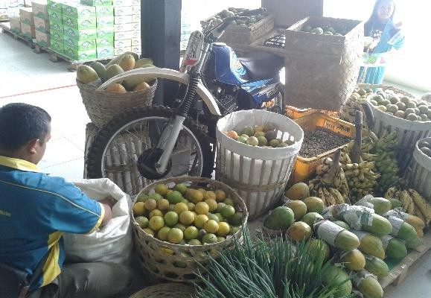
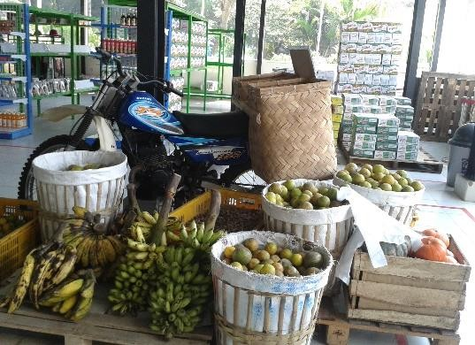
Gambar 10. Outlet Kusuma Agrowisata Gambar 11. Outlet Kusuma Agrowisata
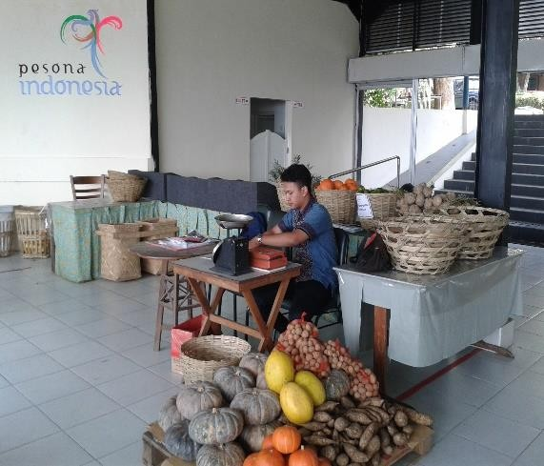
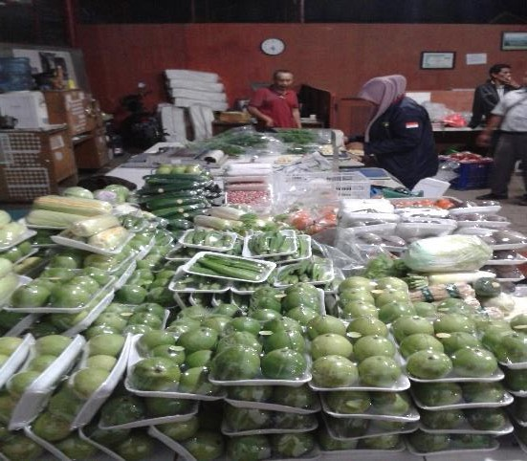
Gambar 12. Kegiatan penjualan di outlet Gambar 13. Suasana produksi dalam
gudang Departemen Trading

Logbook Minggu ke-1

Hari,  Tanggal | Jam | Kegiatan
Senin, 25  Juli 2016 | 08.30-09.00 | Mahasiswa datang ke perusahaan
Senin, 25  Juli 2016 | 09.00-09.45 | Konsultasi kegiatan dan job description yang akan dilakukan
Senin, 25  Juli 2016 | 09.45-12.00 | Menunggu produk hasil panen (buah dan sayur)  datang dan melakukan proses penyortiran hingga packaging produk yang diminta outlet.
 | 12.00-13.00 | Istirahat, Makan, dan Sholat Zuhur
 | 13.00-17.00 | Menunggu produk hasil panen (sayur) datang dan melakukan proses penyortiran hingga packaging  produk yang diminta outlet.
Hari,  Tanggal | Jam | Kegiatan
Selasa, 26  Juli 2016 | 09.30-10.00 | Mahasiswa datang ke perusahaan
Selasa, 26  Juli 2016 | 10.00-12.00 | Melakukan proses penyortiran hingga packaging  produk yang diminta outlet.
Selasa, 26  Juli 2016 | 12.00-13.00 | Istirahat, Makan, dan Sholat Zuhur
Selasa, 26  Juli 2016 | 13.00-18.00 | Loading produk hasil panen, penyortiran hingga  packaging produk.
Hari,  Tanggal | Jam | Kegiatan
Rabu, 27 Juli  2016 | 08.30-09.00 | Mahasiswa datang ke perusahaan
Rabu, 27 Juli  2016 | 09.00-12.00 | Loading produk hasil panen buah dan sayur,  penyortiran hingga packaging produk.
Rabu, 27 Juli  2016 | 12.00-13.00 | Istirahat, Makan, dan Sholat Zuhur
Rabu, 27 Juli  2016 | 13.00-18.00 | Penyortiran, pembersihan produk, dan packaging
Hari,  Tanggal | Jam | Kegiatan
Kamis, 28  Juli 2016 | 08.30-09.00 | Mahasiswa datang ke perusahaan
Kamis, 28  Juli 2016 | 09.00-10.30 | Perhitungan Penjualan
Kamis, 28  Juli 2016 | 10.30-12.00 | Penjualan produk di outlet
Kamis, 28  Juli 2016 | 12.00-13.00 | Istirahat, Makan, dan Sholat Zuhur
Kamis, 28  Juli 2016 | 13.00-16.00 | Penjualan produk di outlet
Kamis, 28  Juli 2016 | 16.00-17.00 | Packaging produk
Jumat, 29  Juli 2016 | 08.30-09.00 | Mahasiswa datang ke perusahaan
 | 09.00-11.20 | Penjualan produk di outlet
 | 11.20-12.15 | Shalat Jumat
 | 12.15-13.00 | Istirahat, Makan, dan Sholat Zuhur
 | 13.00-16.00 | Penjualan produk di outlet
 | 16.00-17.00 | Packaging produk
Sabtu, 30  Juli 2016 | 08.30-09.00 | Mahasiswa datang ke perusahaan
 | 09.00-12.00 | Penjualan produk di outlet
 | 12.00-13.00 | Istirahat, Makan, dan Sholat Zuhur
 | 13.00-16.30 | Penjualan produk di outlet

 | 16.30-17.00 | Closing kegiatan penjualan

Logbook Minggu ke-2

Hari, Tanggal | Jam | Kegiatan
Senin, 01 Agustus 2016 | 08.30-09.00 | Mahasiswa datang ke perusahaan
Senin, 01 Agustus 2016 | 09.00-12.00 | Berjualan di Outlet Departemen Trading
Senin, 01 Agustus 2016 | 12.00-13.00 | Istirahat, Makan, dan Sholat Zuhur
Senin, 01 Agustus 2016 | 13.00-16.30 | Berjualan di Outlet Departemen Trading
Senin, 01 Agustus 2016 | 16.30-17.00 | Perekapan Hasil Penjualan
Senin, 01 Agustus 2016 | 17.00-18.00 | Packaging produk
Hari, Tanggal | Jam | Kegiatan
Selasa, 02 Agustus 2016 | 08.30-09.00 | Mahasiswa datang ke perusahaan
Selasa, 02 Agustus 2016 | 09.00-10.00 | Loading produk hasil panen buah dan sayur,  penyortiran dan packaging produk.
Selasa, 02 Agustus 2016 | 10.00-12.00 | Penjualan produk di outlet
Selasa, 02 Agustus 2016 | 12.00-13.00 | Istirahat, Makan, dan Sholat Zuhur
Selasa, 02 Agustus 2016 | 13.00-16.30 | Berjualan di Outlet Departemen Trading
Selasa, 02 Agustus 2016 | 16.30-17.00 | Perekapan Hasil Penjualan
Selasa, 02 Agustus 2016 | 17.00-18.00 | Packaging produk
Hari, Tanggal | Jam | Kegiatan
Rabu, 03 Agustus 2016 | 08.30-09.00 | Mahasiswa datang ke perusahaan
Rabu, 03 Agustus 2016 | 09.00-10.00 | Loading produk hasil panen buah dan sayur,  penyortiran dan packaging produk.
Rabu, 03 Agustus 2016 | 10.00-12.00 | Berjualan di Outlet Departemen Trading
Rabu, 03 Agustus 2016 | 12.00-13.00 | Istirahat, Makan, dan Sholat Zuhur
Rabu, 03 Agustus 2016 | 13.00-16.00 | Berjualan di Outlet Departemen Trading
Rabu, 03 Agustus 2016 | 16.00-16.30 | Perekapan hasil penjualan
Rabu, 03 Agustus 2016 | 16.30-18.00 | Packaging produk
Hari, Tanggal | Jam | Kegiatan
Kamis, 04 Agustus 2016 | 08.30-09.00 | Mahasiswa datang ke perusahaan
Kamis, 04 Agustus 2016 | 09.00-12.00 | Berjualan di outlet Departemen Trading
Kamis, 04 Agustus 2016 | 12.00-13.00 | Istirahat, Makan, dan Sholat Zuhur
Kamis, 04 Agustus 2016 | 13.00-16.30 | Berjualan di outlet Departemen Trading
Kamis, 04 Agustus 2016 | 16.30-17.00 | Perekapan nota dan hasil penjualan di outlet  Departemen Traading
Kamis, 04 Agustus 2016 | 17.00-18.00 | Packaging produk
Hari, Tanggal | Jam | Kegiatan
Jumat, 05 Agustus  2016 | 08.30-09.00 | Mahasiswa datang ke perusahaan
 | 09.00-11.30 | Input data permintaan
 | 11.30-13.00 | Sholat Jumat, Istirahat
 | 13.00-16.30 | Berjualan di outlet Departemen Trading
 | 16.30-17.00 | Perekapan hasil penjualan
 | 17.00-18.00 | Packaging produk
Hari, Tanggal | Jam | Kegiatan
 | 07.30-08.00 | Mahasiswa datang ke perusahaan

Sabtu, 06 Agustus 2016 | 08.00-12.00 | Penjualan produk di outlet
Sabtu, 06 Agustus 2016 | 12.00-13.00 | Istirahat, Makan, dan Sholat Zuhur
Sabtu, 06 Agustus 2016 | 13.00-15.30 | Penjualan produk di outlet
Sabtu, 06 Agustus 2016 | 15.30-16.00 | Perekapan hasil penjualan

Logbook Minggu ke-3

Hari, Tanggal | Jam | Kegiatan
Senin, 08 Agustus 2016 | 08.30-09.00 | Mahasiswa datang ke perusahaan
Senin, 08 Agustus 2016 | 09.00-12.00 | Berjualan di Outlet Departemen Trading
Senin, 08 Agustus 2016 | 12.00-13.00 | Istirahat, Makan, dan Sholat Dzuhur
Senin, 08 Agustus 2016 | 13.00-17.30 | Packaging produk
Hari, Tanggal | Jam | Kegiatan
Selasa, 09 Agustus 2016 | 08.30-09.00 | Mahasiswa datang ke perusahaan
Selasa, 09 Agustus 2016 | 09.00-12.00 | Loading produk hasil panen buah dan sayur,  penyortiran dan packaging produk.
Selasa, 09 Agustus 2016 | 12.00-13.00 | Istirahat, Makan, dan Sholat Dzuhur
Selasa, 09 Agustus 2016 | 13.00-16.30 | Berjualan di Outlet Departemen Trading
Selasa, 09 Agustus 2016 | 16.30-17.00 | Perekapan Hasil Penjualan
Selasa, 09 Agustus 2016 | 17.00-18.00 | Packaging produk
Hari, Tanggal | Jam | Kegiatan
Rabu, 10 Agustus 2016 | 08.30-09.00 | Mahasiswa datang ke perusahaan
Rabu, 10 Agustus 2016 | 09.00-10.00 | Loading produk hasil panen buah dan sayur,  penyortiran dan packaging produk.
Rabu, 10 Agustus 2016 | 10.00-12.00 | Berjualan di Outlet Departemen Trading
Rabu, 10 Agustus 2016 | 12.00-13.00 | Istirahat, Makan, dan Sholat Dzuhur
Rabu, 10 Agustus 2016 | 13.00-16.00 | Berjualan di Outlet Departemen Trading
Rabu, 10 Agustus 2016 | 16.00-16.30 | Perekapan hasil penjualan
Rabu, 10 Agustus 2016 | 16.30-18.00 | Packaging produk
Hari, Tanggal | Jam | Kegiatan
Kamis, 11 Agustus 2016 | 08.30-09.00 | Mahasiswa datang ke perusahaan
Kamis, 11 Agustus 2016 | 09.00-12.00 | Perekapan Permintaan Outlet
Kamis, 11 Agustus 2016 | 12.00-13.00 | Istirahat, Makan, dan Sholat Dzuhur
Kamis, 11 Agustus 2016 | 13.00-16.30 | Berjualan di outlet Departemen Trading
Kamis, 11 Agustus 2016 | 16.30-17.00 | Perekapan nota dan hasil penjualan
Kamis, 11 Agustus 2016 | 17.00-18.00 | Packaging produk
Hari, Tanggal | Jam | Kegiatan
Jumat, 12  Agustus 2016 | 08.30-09.00 | Mahasiswa datang ke perusahaan
 | 09.00-11.30 | Berjualan di outlet Departemen Trading
 | 11.30-13.00 | Sholat Jumat, Istirahat
 | 13.00-16.00 | Berjualan di outlet Departemen Trading
 | 16.00-16.30 | Perekapan hasil penjualan
 | 16.30-17.30 | Packaging produk
Hari, Tanggal | Jam | Kegiatan
 | 07.30-08.00 | Mahasiswa datang ke perusahaan
 | 08.00-12.00 | Penjualan produk di outlet

Sabtu, 13 Agustus 2016 | 12.00-13.00 | Istirahat, Makan, dan Sholat Dzuhur
Sabtu, 13 Agustus 2016 | 13.00-15.30 | Penjualan produk di outlet
Sabtu, 13 Agustus 2016 | 15.30-16.00 | Perekapan hasil penjualan

Logbook Minggu ke-4

Hari, Tanggal | Jam | Kegiatan
Senin, 15 Agustus 2016 | 08.30-09.00 | Mahasiswa datang ke perusahaan
Senin, 15 Agustus 2016 | 09.00-10.30 | Perekapan permintaan dan pengiriman
Senin, 15 Agustus 2016 | 10.30-12.00 | Berjualan di Outlet Departemen Trading
Senin, 15 Agustus 2016 | 12.00-13.00 | Istirahat, Makan, dan Sholat Dzuhur
Senin, 15 Agustus 2016 | 13.00-15.00 | Berjualan di Outlet Departemen Trading
Senin, 15 Agustus 2016 | 15.00-17.00 | Packaging produk
Hari, Tanggal | Jam | Kegiatan
Selasa, 16 Agustus 2016 | 08.30-09.00 | Mahasiswa datang ke perusahaan
Selasa, 16 Agustus 2016 | 09.00-12.00 | Berjualan di Outlet Departemen Trading
Selasa, 16 Agustus 2016 | 12.00-13.00 | Istirahat, Makan, dan Sholat Dzuhur
Selasa, 16 Agustus 2016 | 13.00-16.30 | Berjualan di Outlet Departemen Trading
Selasa, 16 Agustus 2016 | 16.00-16.30 | Perekapan Hasil Penjualan
Selasa, 16 Agustus 2016 | 16.30-17.30 | Packaging produk
Hari, Tanggal | Jam | Kegiatan
Rabu, 17 Agustus 2016 | 05.30-06.00 | Mahasiswa datang ke perusahaan
Rabu, 17 Agustus 2016 | 06.00-07.00 | Mengikuti kegiatan upacara bendera  memperingati HUT RI ke-71
Rabu, 17 Agustus 2016 | 07.00-09.00 | Istirahat
Rabu, 17 Agustus 2016 | 09.00-12.00 | Loading produk hasil panen buah dan sayur,  penyortiran hingga packaging produk
Rabu, 17 Agustus 2016 | 12.00-13.00 | Istirahat, Makan, dan Sholat Dzuhur
Rabu, 17 Agustus 2016 | 13.00-16.00 | Penyortiran, pembersihan produk, dan packaging
Hari, Tanggal | Jam | Kegiatan
Kamis, 18 Agustus 2016 | 08.30-09.00 | Mahasiswa datang ke perusahaan
Kamis, 18 Agustus 2016 | 09.00-12.00 | Penjualan produk di outlet
Kamis, 18 Agustus 2016 | 12.00-13.00 | Istirahat, Makan, dan Sholat Dzuhur
Kamis, 18 Agustus 2016 | 13.00-17.30 | Packaging produk
Hari, Tanggal | Jam | Kegiatan
Jumat, 19 Agustus 2016 | 08.30-09.00 | Mahasiswa datang ke perusahaan
 | 09.00-11.30 | Berjualan di outlet Departemen Trading
 | 11.30-13.00 | Sholat Jumat, Istirahat
 | 13.00-16.30 | Loading produk hasil panen buah dan sayur,  penyortiran dan packaging produk.
Hari, Tanggal | Jam | Kegiatan
Sabtu, 20 Agustus 2016 | 07.30-08.00 | Mahasiswa datang ke perusahaan
Sabtu, 20 Agustus 2016 | 08.00-12.00 | Penjualan produk di outlet
Sabtu, 20 Agustus 2016 | 12.00-13.00 | Istirahat, Makan, dan Sholat Dzuhur
Sabtu, 20 Agustus 2016 | 13.00-15.30 | Penjualan produk di outlet

 | 15.30-16.00 | Perekapan hasil penjualan

Logbook Minggu ke-5

Hari, Tanggal | Jam | Kegiatan
Senin, 22 Agustus 2016 | 08.30-09.00 | Mahasiswa datang ke perusahaan
Senin, 22 Agustus 2016 | 09.00-10.30 | Perekapan permintaan dan pengiriman
Senin, 22 Agustus 2016 | 10.30-12.00 | Berjualan di Outlet Departemen Trading
Senin, 22 Agustus 2016 | 12.00-13.00 | Istirahat, Makan, dan Sholat Dzuhur
Senin, 22 Agustus 2016 | 13.00-15.00 | Berjualan di Outlet Departemen Trading
Senin, 22 Agustus 2016 | 15.00-17.00 | Packaging produk
Hari, Tanggal | Jam | Kegiatan
Selasa, 23 Agustus 2016 | 08.30-09.00 | Mahasiswa datang ke perusahaan
Selasa, 23 Agustus 2016 | 09.00-12.00 | Berjualan di Outlet Departemen Trading
Selasa, 23 Agustus 2016 | 12.00-13.00 | Istirahat, Makan, dan Sholat Dzuhur
Selasa, 23 Agustus 2016 | 13.00-16.30 | Berjualan di Outlet Departemen Trading
Selasa, 23 Agustus 2016 | 16.00-16.30 | Perekapan Hasil Penjualan
Selasa, 23 Agustus 2016 | 16.30-17.30 | Packaging produk
Hari, Tanggal | Jam | Kegiatan
Rabu, 24 Agustus 2016 | 08.00-08.30 | Mahasiswa datang ke perusahaan
Rabu, 24 Agustus 2016 | 08.30-12.00 | Packaging produk
Rabu, 24 Agustus 2016 | 12.00-13.00 | Istirahat, Makan, dan Sholat Dzuhur
Rabu, 24 Agustus 2016 | 13.00-17.00 | Packaging produk
Hari, Tanggal | Jam | Kegiatan
Kamis, 25 Agustus 2016 | 07.30-08.00 | Mahasiswa datang ke perusahaan
Kamis, 25 Agustus 2016 | 08.00-12.00 | Input data permintaan
Kamis, 25 Agustus 2016 | 12.00-13.00 | Istirahat, Makan, dan Sholat Dzuhur
Kamis, 25 Agustus 2016 | 13.00-18.00 | Packaging produk
Hari, Tanggal | Jam | Kegiatan
Jumat, 26 Agustus  2016 | 08.30-09.00 | Mahasiswa datang ke perusahaan
 | 09.00-11.30 | Packaging produk buah
 | 11.30-13.00 | Sholat Jumat, Istirahat
 | 13.00-18.30 | Loading produk hasil panen buah dan sayur,  penyortiran dan packaging produk.
Hari, Tanggal | Jam | Kegiatan
Sabtu, 27 Agustus 2016 | 07.30-08.00 | Mahasiswa datang ke perusahaan
Sabtu, 27 Agustus 2016 | 08.00-12.00 | Konsultasi mengenai promosi dan pemasaran ke  outlet
Sabtu, 27 Agustus 2016 | 12.00-13.00 | Istirahat, Makan, dan Sholat Dzuhur
Sabtu, 27 Agustus 2016 | 13.00-16.00 | Penjualan produk di outlet
Sabtu, 27 Agustus 2016 | 16.00-16.30 | Perekapan hasil penjualan

Logbook Minggu ke-6

Hari, Tanggal | Jam | Kegiatan
Senin, 29 Agustus 2016 | 07.30-08.00 | Mahasiswa datang ke perusahaan
Senin, 29 Agustus 2016 | 08.00-12.00 | Perekapan permintaan dan pengiriman
Senin, 29 Agustus 2016 | 12.00-13.00 | Istirahat, Makan, dan Sholat Dzuhur
Senin, 29 Agustus 2016 | 13.00-17.00 | Packaging produk
Hari, Tanggal | Jam | Kegiatan
Selasa, 30 Agustus 2016 | 08.30-09.00 | Mahasiswa datang ke perusahaan
Selasa, 30 Agustus 2016 | 09.00-12.00 | Berjualan di Outlet Departemen Trading
Selasa, 30 Agustus 2016 | 12.00-13.00 | Istirahat, Makan, dan Sholat Dzuhur
Selasa, 30 Agustus 2016 | 13.00-16.30 | Berjualan di Outlet Departemen Trading
Selasa, 30 Agustus 2016 | 16.00-16.30 | Perekapan Hasil Penjualan
Selasa, 30 Agustus 2016 | 16.30-17.30 | Packaging produk
Hari, Tanggal | Jam | Kegiatan
Rabu, 31 Agustus 2016 | 08.00-08.30 | Mahasiswa datang ke perusahaan
Rabu, 31 Agustus 2016 | 08.30-12.00 | Packaging produk
Rabu, 31 Agustus 2016 | 12.00-13.00 | Istirahat, Makan, dan Sholat Dzuhur
Rabu, 31 Agustus 2016 | 13.00-18.30 | Packaging produk
Hari, Tanggal | Jam | Kegiatan
Kamis, 1 September 2016 | 07.30-08.00 | Mahasiswa datang ke perusahaan
Kamis, 1 September 2016 | 08.00-12.00 | Perekapan permintaan dan pengiriman
Kamis, 1 September 2016 | 12.00-13.00 | Istirahat, Makan, dan Sholat Dzuhur
Kamis, 1 September 2016 | 13.00-16.00 | Packaging produk
Kamis, 1 September 2016 | 16.00-18.00 | Konsultasi Permintaan kepada Petani Mitra
Hari, Tanggal | Jam | Kegiatan
Jumat, 2 September 2016 | 08.30-09.00 | Mahasiswa datang ke perusahaan
Jumat, 2 September 2016 | 09.00-11.30 | Input data permintaan
Jumat, 2 September 2016 | 11.30-13.00 | Sholat Jumat, Makan, Istirahat
Jumat, 2 September 2016 | 13.00-15.00 | Konsultasi Mengenai Proses dan Produksi dalam  Gudang Departemen Trading
Jumat, 2 September 2016 | 15.00-18.30 | Loading produk hasil panen buah dan sayur,  penyortiran dan packaging produk.
Hari, Tanggal | Jam | Kegiatan
Sabtu, 3 September 2016 | 08.00-08.30 | Mahasiswa datang ke perusahaan
Sabtu, 3 September 2016 | 08.30-12.00 | Penjualan Produk di outlet Kusuma Agrowisata
Sabtu, 3 September 2016 | 12.00-13.00 | Istirahat, Makan, dan Sholat Dzuhur
Sabtu, 3 September 2016 | 13.00-17.00 | Penjualan Produk di outlet Kusuma Agrowisata
Sabtu, 3 September 2016 | 17.00-17.30 | Perekapan hasil penjualan

Logbook Minggu ke-7

Hari, Tanggal | Jam | Kegiatan
 | 07.30-08.00 | Mahasiswa datang ke perusahaan
 | 08.00-12.00 | Perekapan permintaan dan pengiriman

Senin, 5 September 2016 | 12.00-13.00 | Istirahat, Makan, dan Sholat Dzuhur
Senin, 5 September 2016 | 13.00-18.00 | Packaging produk
Hari, Tanggal | Jam | Kegiatan
Selasa, 6 September 2016 | 08.30-09.00 | Mahasiswa datang ke perusahaan
Selasa, 6 September 2016 | 09.00-12.00 | Berjualan di Outlet Departemen Trading
Selasa, 6 September 2016 | 12.00-13.00 | Istirahat, Makan, dan Sholat Dzuhur
Selasa, 6 September 2016 | 13.00-16.30 | Berjualan di Outlet Departemen Trading
Selasa, 6 September 2016 | 16.00-16.30 | Perekapan Hasil Penjualan
Selasa, 6 September 2016 | 16.30-19.30 | Packaging produk
Hari, Tanggal | Jam | Kegiatan
Rabu, 7 September 2016 | 08.00-08.30 | Mahasiswa datang ke perusahaan
Rabu, 7 September 2016 | 08.30-12.00 | Packaging produk
Rabu, 7 September 2016 | 12.00-13.00 | Istirahat, Makan, dan Sholat Dzuhur
Rabu, 7 September 2016 | 13.00-19.30 | Packaging produk
Hari, Tanggal | Jam | Kegiatan
Kamis, 8 September 2016 | 07.30-08.00 | Mahasiswa datang ke perusahaan
Kamis, 8 September 2016 | 08.00-12.00 | Perekapan permintaan dan pengiriman
Kamis, 8 September 2016 | 12.00-13.00 | Istirahat, Makan, dan Sholat Dzuhur
Kamis, 8 September 2016 | 13.00-18.00 | Packaging produk
Hari, Tanggal | Jam | Kegiatan
Jumat, 9 September 2016 | 05.00-05.30 | Mahasiswa datang ke perusahaan
Jumat, 9 September 2016 | 05.30-06.00 | Persiapan pengiriman ke Kediri dan Tulungagung
Jumat, 9 September 2016 | 06.00-11.30 | Perjalanan ke tujuan (Outlet) Kediri dan  Tulungagung
Jumat, 9 September 2016 | 11.30-13.00 | Sholat Jumat, Makan, Istirahat
Jumat, 9 September 2016 | 13.00-16.00 | Melanjutkan perjalanan pengiriman dan kembali  ke PT. Kusuma Satria Agrobio Tani Perkasa
Jumat, 9 September 2016 | 16.30-17.00 | Perekapan data pengiriman (Barang yang dikirim  dengan barang yang diterima oleh outlet) oleh sales
Jumat, 9 September 2016 | 17.00-18.30 | Packaging Produk Sayur dan Buah
Hari, Tanggal | Jam | Kegiatan
Sabtu, 10 September 2016 | 08.00-08.30 | Mahasiswa datang ke perusahaan
Sabtu, 10 September 2016 | 08.30-12.00 | Penjualan Produk di outlet Kusuma Agrowisata
Sabtu, 10 September 2016 | 12.00-13.00 | Istirahat, Makan, dan Sholat Dzuhur
Sabtu, 10 September 2016 | 13.00-15.30 | Penjualan Produk di outlet Kusuma Agrowisata
Sabtu, 10 September 2016 | 15.30-16.00 | Perekapan hasil penjualan

Logbook Minggu ke-8

Hari, Tanggal | Jam | Kegiatan
Senin, 12 September 2016 | 07.30-08.00 | Mahasiswa datang ke perusahaan
Senin, 12 September 2016 | 08.00-09.30 | Perekapan permintaan dan pengiriman
Senin, 12 September 2016 | 09.30-12.00 | Berjualan di Outlet Departemen Trading
Senin, 12 September 2016 | 12.00-13.00 | Istirahat, Makan, dan Sholat Dzuhur

 | 13.00-15.30 | Berjualan di Outlet Departemen Trading
 | 15.30-16.00 | Perekapan hasil penjualan
 | 16.00-18.00 | Packaging produk
Hari, Tanggal | Jam | Kegiatan
Selasa, 13 September 2016 | 08.30-09.00 | Mahasiswa datang ke perusahaan
Selasa, 13 September 2016 | 09.00-10.00 | Penyortiran buah
Selasa, 13 September 2016 | 10.00-12.00 | Berjualan di Outlet Departemen Trading
Selasa, 13 September 2016 | 12.00-13.00 | Istirahat, Makan, dan Sholat Dzuhur
Selasa, 13 September 2016 | 13.00-14.00 | Berjualan di Outlet Departemen Trading
Selasa, 13 September 2016 | 14.00-19.00 | Packaging produk
Hari, Tanggal | Jam | Kegiatan
Rabu, 14 September 2016 | 08.00-08.30 | Mahasiswa datang ke perusahaan
Rabu, 14 September 2016 | 08.30-12.00 | Loading produk hasil panen buah dan sayur, penyortiran hingga packaging produk
Rabu, 14 September 2016 | 12.00-13.00 | Istirahat, Makan, dan Sholat Dzuhur
Rabu, 14 September 2016 | 13.00-20.00 | Penyortiran, pembersihan, dan packaging produk
Hari, Tanggal | Jam | Kegiatan
Kamis, 15 September 2016 | 08.30-09.00 | Mahasiswa datang ke perusahaan
Kamis, 15 September 2016 | 09.00-12.00 | Penjualan produk di outlet
Kamis, 15 September 2016 | 12.00-13.00 | Istirahat, Makan, dan Sholat Dzuhur
Kamis, 15 September 2016 | 13.00-15.00 | Pembelian produk
Kamis, 15 September 2016 | 15.00-18.30 | Packaging produk
Hari, Tanggal | Jam | Kegiatan
Jumat, 16 September  2016 | 08.30-09.00 | Mahasiswa datang ke perusahaan
 | 09.00-11.30 | Berjualan di outlet Departemen Trading
 | 11.30-13.00 | Sholat Jumat, Istirahat
 | 13.00-15.00 | Pembelian produk
 | 13.00-18.30 | Loading produk hasil panen buah dan sayur,  penyortiran dan packaging produk.
Hari, Tanggal | Jam | Kegiatan
Sabtu, 17 September 2016 | 07.30-08.00 | Mahasiswa datang ke perusahaan
Sabtu, 17 September 2016 | 08.00-12.00 | Penjualan produk di outlet
Sabtu, 17 September 2016 | 12.00-13.00 | Istirahat, Makan, dan Sholat Dzuhur
Sabtu, 17 September 2016 | 13.00-15.30 | Penjualan produk di outlet
Sabtu, 17 September 2016 | 15.30-17.00 | Perekapan hasil penjualan

Logbook Minggu ke-9

Hari, Tanggal | Jam | Kegiatan
Senin, 19 September 2016 | 07.30-08.00 | Mahasiswa datang ke perusahaan
Senin, 19 September 2016 | 08.00-12.00 | Berjualan di Outlet Departemen Trading
Senin, 19 September 2016 | 12.00-13.00 | Istirahat, Makan, dan Sholat Dzuhur
Senin, 19 September 2016 | 13.00-19.00 | Packaging produk
Hari, Tanggal | Jam | Kegiatan
 | 08.30-09.00 | Mahasiswa datang ke perusahaan

Selasa, 20 September 2016 | 09.00-10.30 | Packaging produk
Selasa, 20 September 2016 | 10.30-12.00 | Berjualan di Outlet Departemen Trading
Selasa, 20 September 2016 | 12.00-13.00 | Istirahat, Makan, dan Sholat Dzuhur
Selasa, 20 September 2016 | 13.00-18.00 | Packaging produk
Hari, Tanggal | Jam | Kegiatan
Rabu, 21 September 2016 | 08.00-08.30 | Mahasiswa datang ke perusahaan
Rabu, 21 September 2016 | 08.30-12.00 | Packaging produk
Rabu, 21 September 2016 | 12.00-13.00 | Istirahat, Makan, dan Sholat Dzuhur
Rabu, 21 September 2016 | 13.00-19.30 | Packaging produk
Hari, Tanggal | Jam | Kegiatan
Kamis, 22 September 2016 | 08.30-09.00 | Mahasiswa datang ke perusahaan
Kamis, 22 September 2016 | 09.00-10.00 | Perekapan faktur permintaan dan pengiriman
Kamis, 22 September 2016 | 10.00-12.00 | Packaging produk
Kamis, 22 September 2016 | 12.00-13.00 | Istirahat, Makan, dan Sholat Dzuhur
Kamis, 22 September 2016 | 13.00-15.00 | Pengambilan barang
Kamis, 22 September 2016 | 15.00-19.30 | Packaging produk
Hari, Tanggal | Jam | Kegiatan
Jumat, 23 September 2016 | 08.30-09.00 | Mahasiswa datang ke perusahaan
Jumat, 23 September 2016 | 09.00-11.30 | Penyortiran produk
Jumat, 23 September 2016 | 11.30-13.00 | Sholat Jumat, Makan, Istirahat
Jumat, 23 September 2016 | 15.00-18.30 | Loading produk hasil panen buah dan sayur,  penyortiran dan packaging produk.
Hari, Tanggal | Jam | Kegiatan
Sabtu, 24 September 2016 | 07.0-08.00 | Mahasiswa datang ke perusahaan
Sabtu, 24 September 2016 | 08.30-12.00 | Penjualan Produk di outlet Kusuma Agrowisata
Sabtu, 24 September 2016 | 12.00-13.00 | Istirahat, Makan, dan Sholat Dzuhur
Sabtu, 24 September 2016 | 13.00-16.30 | Penjualan Produk di outlet Kusuma Agrowisata
Sabtu, 24 September 2016 | 16.30-17.00 | Perekapan hasil penjualan

Logbook Minggu ke-10

Hari, Tanggal | Jam | Kegiatan
Senin, 26 September 2016 | 08.30-09.00 | Mahasiswa datang ke perusahaan
Senin, 26 September 2016 | 09.00-10.00 | Perekapan Faktur
Senin, 26 September 2016 | 10.00-12.00 | Sortasi produk
Senin, 26 September 2016 | 12.00-13.00 | Istirahat, Makan, dan Sholat Dzuhur
Senin, 26 September 2016 | 13.00-19.00 | Packaging produk
Hari, Tanggal | Jam | Kegiatan
Selasa, 27 September 2016 | 08.30-09.00 | Mahasiswa datang ke perusahaan
Selasa, 27 September 2016 | 09.00-12.00 | Berjualan di Outlet Departemen Trading
Selasa, 27 September 2016 | 12.00-13.00 | Istirahat, Makan, dan Sholat Dzuhur
Selasa, 27 September 2016 | 13.00-15.00 | Pembelian produk
Selasa, 27 September 2016 | 15.00-19.00 | Packaging produk
Hari, Tanggal | Jam | Kegiatan
Rabu, 28 September 2016 | 08.30-09.00 | Mahasiswa datang ke perusahaan
Rabu, 28 September 2016 | 08.30-12.00 | Packaging produk
Rabu, 28 September 2016 | 12.00-13.00 | Istirahat, Makan, dan Sholat Dzuhur

 | 13.00-18.00 | Packaging produk
Hari, Tanggal | Jam | Kegiatan
Kamis, 29 September 2016 | 07.30-08.00 | Mahasiswa datang ke perusahaan
Kamis, 29 September 2016 | 08.00-10.00 | Input data permintaan
Kamis, 29 September 2016 | 10.00-12.00 | Sortasi Produk
Kamis, 29 September 2016 | 12.00-13.00 | Istirahat, Makan, dan Sholat Dzuhur
Kamis, 29 September 2016 | 13.00-15.00 | Pengambilan Barang
Kamis, 29 September 2016 | 15.00-18.30 | Packaging produk
Hari, Tanggal | Jam | Kegiatan
Jumat, 30 September 2016` | 08.00-08.30 | Mahasiswa datang ke perusahaan
Jumat, 30 September 2016` | 08.30-09.30 | Perekapan Faktur
Jumat, 30 September 2016` | 09.30-11.30 | Sortasi Produk
Jumat, 30 September 2016` | 11.30-13.00 | Sholat Jumat, Makan, Istirahat
Jumat, 30 September 2016` | 13.00-18.30 | Packaging Produk Sayur dan Buah
Hari, Tanggal | Jam | Kegiatan
Sabtu, 1 Oktober 2016 | 08.00-08.30 | Mahasiswa datang ke perusahaan
Sabtu, 1 Oktober 2016 | 08.30-12.00 | Penjualan Produk di outlet Kusuma Agrowisata
Sabtu, 1 Oktober 2016 | 12.00-13.00 | Istirahat, Makan, dan Sholat Dzuhur
Sabtu, 1 Oktober 2016 | 13.00-15.30 | Penjualan Produk di outlet Kusuma Agrowisata
Sabtu, 1 Oktober 2016 | 15.30-17.00 | Perekapan hasil penjualan

Logbook Minggu ke-11

Hari, Tanggal | Jam | Kegiatan
Senin, 3 Oktober 2016 | 07.30-08.00 | Mahasiswa datang ke perusahaan
Senin, 3 Oktober 2016 | 08.00-10.00 | Perekapan permintaan dan pengiriman
Senin, 3 Oktober 2016 | 10.00-12.00 | Packaging Produk
Senin, 3 Oktober 2016 | 12.00-13.00 | Istirahat, Makan, dan Sholat Dzuhur
Senin, 3 Oktober 2016 | 13.00-18.00 | Packaging produk
Hari, Tanggal | Jam | Kegiatan
Selasa, 4 Oktober 2016 | 08.30-09.00 | Mahasiswa datang ke perusahaan
Selasa, 4 Oktober 2016 | 09.00-12.00 | Packaging Produk
Selasa, 4 Oktober 2016 | 12.00-13.00 | Istirahat, Makan, dan Sholat Dzuhur
Selasa, 4 Oktober 2016 | 13.00-16.30 | Berjualan di Outlet Departemen Trading
Selasa, 4 Oktober 2016 | 16.00-16.30 | Perekapan Hasil Penjualan
Selasa, 4 Oktober 2016 | 16.30-18.30 | Packaging produk
Hari, Tanggal | Jam | Kegiatan
Rabu, 5 Oktober 2016 | 08.00-08.30 | Mahasiswa datang ke perusahaan
Rabu, 5 Oktober 2016 | 08.30-12.00 | Packaging produk
Rabu, 5 Oktober 2016 | 12.00-13.00 | Istirahat, Makan, dan Sholat Dzuhur
Rabu, 5 Oktober 2016 | 13.00-19.30 | Packaging produk

Hari, Tanggal | Jam | Kegiatan
Kamis, 6 Oktober 2016 | 07.30-08.00 | Mahasiswa datang ke perusahaan
Kamis, 6 Oktober 2016 | 08.00-11.00 | Konsultasi Alur Departemen Trading
Kamis, 6 Oktober 2016 | 11.00-12.00 | Sortasi Buah
Kamis, 6 Oktober 2016 | 12.00-13.00 | Istirahat, Makan, dan Sholat Dzuhur
Kamis, 6 Oktober 2016 | 13.00-18.00 | Packaging produk
Hari, Tanggal | Jam | Kegiatan
Jumat, 7 Oktober 2016 | 04.30-05.00 | Mahasiswa datang ke perusahaan
Jumat, 7 Oktober 2016 | 05.00-05.30 | Persiapan pengiriman ke Kediri dan Tulungagung
Jumat, 7 Oktober 2016 | 05.30-11.30 | Perjalanan ke tujuan (Outlet) Kediri dan  Tulungagung
Jumat, 7 Oktober 2016 | 11.30-13.00 | Sholat Jumat, Makan, Istirahat
Jumat, 7 Oktober 2016 | 13.00-17.00 | Melanjutkan perjalanan pengiriman dan kembali  ke PT. Kusuma Satria Agrobio Tani Perkasa
Jumat, 7 Oktober 2016 | 17.00-18.30 | Packaging Produk Sayur dan Buah
Hari, Tanggal | Jam | Kegiatan
Sabtu, 8 Oktober 2016 | 08.00-08.30 | Mahasiswa datang ke perusahaan
Sabtu, 8 Oktober 2016 | 08.30-09.30 | Loading barang di outlet Kusuma Agrowisata
Sabtu, 8 Oktober 2016 | 09.30-12.00 | Penjualan Produk di outlet Kusuma Agrowisata
Sabtu, 8 Oktober 2016 | 12.00-13.00 | Istirahat, Makan, dan Sholat Dzuhur
Sabtu, 8 Oktober 2016 | 13.00-16.30 | Penjualan Produk di outlet Kusuma Agrowisata
Sabtu, 8 Oktober 2016 | 16.30-17.00 | Perekapan hasil penjualan

